
Об утверждении государственных нормативов в области архитектуры, градостроительства и строительства Республики Казахстан
Приказ Председателя Комитета по делам строительства и жилищно-коммунального хозяйства Министерства по инвестициям и развитию Республики Казахстан от 20 апреля 2018 года № 88-нқ. Зарегистрирован в Министерстве юстиции Республики Казахстан 4 мая 2018 года № 16863.
В соответствии с подпунктом 23-16) статьи 20 Закона Республики Казахстан от 16 июля 2001 года "Об архитектурной, градостроительной и строительной деятельности в Республики Казахстан", подпунктом 443) пункта 17 Положения о Министерства по инвестициям и развитию Республики Казахстан", утвержденного постановлением Правительства Республики Казахстан от 19 сентября 2014 года № 995, ПРИКАЗЫВАЮ:
1. Утвердить:
1) руководящий документ в строительстве Республики Казахстан 1.03-01-2018 "Геодезическая служба и организация геодезических работ в строительстве" согласно приложению 1 к настоящему приказу;
2) строительные нормы Республики Казахстан 1.03-03-2018 "Геодезические работы в строительстве" согласно приложению 2 к настоящему приказу.
2. Управлению технического регулирования и нормирования Комитета по делам строительства и жилищно-коммунального хозяйства Министерства по инвестициям и развитию Республики Казахстан обеспечить:
1) государственную регистрацию настоящего приказа в Министерстве юстиции Республики Казахстан;
2) в течение десяти календарных дней со дня государственной регистрации настоящего приказа направление его копии на бумажном носителе и в электронной форме на казахском и русском языках в Республиканское государственное предприятие на праве хозяйственного ведения "Республиканский центр правовой информации" для официального опубликования и включения в Эталонный контрольный банк нормативных правовых актов Республики Казахстан;
3) в течение десяти календарных дней после государственной регистрации настоящего приказа направление его копии на официальное опубликование в периодические печатные издания;
4) размещение настоящего приказа на интернет-ресурсе Комитета по делам строительства и жилищно-коммунального хозяйства Министерства по инвестициям и развитию Республики Казахстан;
5) в течение десяти рабочих дней после государственной регистрации настоящего приказа в Министерстве юстиции Республики Казахстан представление в Управление правового обеспечения Комитета по делам строительства и жилищно-коммунального хозяйства Министерства по инвестициям и развитию Республики Казахстан сведений об исполнении мероприятий, согласно подпунктам 1), 2), 3) и 4) настоящего пункта.
3. Контроль за исполнением настоящего приказа возложить на курирующего заместителя председателя Комитета по делам строительства и жилищно-коммунального хозяйства Министерства по инвестициям и развитию Республики Казахстан.
4. Настоящий приказ вводится в действие по истечении десяти календарных дней после дня его первого официального опубликования.
Председатель  Комитета по делам строительства  и жилищно-коммунального хозяйства  Министерства по инвестициям и развитию  Республики Казахстан |  | М. Жайымбетов
"СОГЛАСОВАНО"
Председатель Комитета по управлению
земельными ресурсами Министерства
сельского хозяйства
Республики Казахстан
______________ Е.Карентаев
"___" _____________ 2018 года
Приложение 1
к приказу председателя Комитета
по делам строительства и
жилищно-коммунального хозяйства
Министерства по инвестициям
и развитию Республики Казахстан
от 20 апреля 2018 года № 88-НҚ
Руководящий документ в строительстве Республики Казахстан 1.03-01-2018
"Геодезическая служба и организация геодезических работ в строительстве"
Глава 1. Общие положения
1. Настоящий руководящий документ в строительстве Республики Казахстан "Геодезическая служба и организация геодезических работ в строительстве" (далее – Руководящий документ) разработан в соответствии с подпунктом 23-16) статьи 20 Закона Республики Казахстан от 16 июля 2001 года "Об архитектурной, градостроительной и строительной деятельности в Республики Казахстан" (далее – Закон).
Глава 2. Задачи и функции геодезической службы (геодезического отдела)
2. Основные задачи геодезической службы (геодезического отдела) строительной организации определяются требованиями настоящего Руководящего документа.
3. В основные задачи геодезической службы входит:
обсуждение и согласование проектных и строительных решений с авторами проектов на этапах проектирования, подготовки строительного производства и организации геодезического обеспечения;
участие в обсуждении и согласовании проектов производства работ (далее – ППР), разрабатываемых строительными организациями;
обсуждение и согласование технологических карт производства и контроля геодезических разбивочных работ;
приемка по акту от проектных организаций разбивочной основы и технической документации объекта, проведение ее полевых проверок;
передача по акту организациям геодезической разбивочной основы, схем, чертежей с пояснительной запиской;
выполнение топографо-геодезических работ, участие в инструментальной приемке завершенных технологических операций, проверка геодезического обеспечения объектов строительства, учет и хранение технической документации, оценка состояния измерительных приборов;
построение и ввод в строительный процесс новых методик и технологических карт производства измерений и контроля топографо-геодезических работ;
реализация организационных решений и информационно-компьютерных технологии, соблюдение методического руководства геодезической службой;
содействие во внедрении новых геодезических разработок, инновационных технологий спутниковых навигационных систем, электронной тахеометрии, аэро и наземной фотограмметрии с использованием автоматизированных систем цифровой фотограмметрии;
введение в строительной организации современных геодезических систем и приборов (электронных тахеометров, теодолитов, лазерных дальномеров, визиров, нивелиров, ротационных нивелиров и так далее);
учет снабжения геодезической службы (геодезического отдела) приборами, инструментами и необходимым оборудованием, определение в их потребности, с последующим контролем за их ремонтом и поверками с учетом оптимального срока службы их ремонта и поверок с учетом среднего срока службы геодезических приборов и вспомогательного инвентаря;
нормирование труда при производстве топографо-геодезических работ;
привлечение работников геодезического отдела к учебе, обобщение навыков и внедрение передового опыта в ведении геодезических работ.
4. В функции геодезической службы входят:
организация и производство инженерно-геодезических работ на всех стадиях строительства;
передача по акту заказчику информации о закреплении в натуре разбивочной основы;
ведение каталогов координат и высот пунктов реперов и строительной сетки, схем и абрисов, их расположения, планов и профилей, трасс основных коммуникаций, краткого отчета о геодезических изысканиях до начала строительства;
контроль качества и правильного составления проектными организациями генпланов и разбивочных чертежей;
составление исполнительной съемки и отчетной документации.
Глава 3. Организация и производство геодезических работ
5. Геодезические работы не являются сферой производства, а входят в сферу обслуживания строительно-монтажного производства. Организация геодезических работ – это комплекс мероприятий, направленных на обеспечение технически и экономически правильного и безопасного ведения строительно-монтажных работ.
Основой организации геодезических работ является их классификация, определяющая место, задачи и функции по обеспечению технологических процессов строительства.
Классификация является также необходимой предпосылкой для автоматизации геодезических работ в общей системе строительства.
6. Согласно требованиям государственных нормативов в области архитектуры, градостроительства и строительства, утверждаемых в соответствии с подпунктом 23-16) статьи 20 Закона (далее – государственные нормативы в области архитектуры, градостроительства и строительства) и проектов организации строительства (далее – ПОС) устанавливаются сроки, состав, объем и последовательность выявления работ по созданию главной геодезической основы, определены объемы, последовательность и сроки выполнения геодезических разбивочных работ, выбраны методы разбивочных работ с определением их точности. Для крупных промышленных объектов, высотных объектов, объектов со сложными объемно-планировочными решениями, а также для жилых, общественных и административных комплексов в составе ПОС предусматривается разработка раздела "Организация производства геодезических работ".
Раздел "Организация производства геодезических работ" содержит:
схему построения в натуре главных или основных осей зданий и сооружений с предварительным расчетом точности и указаниями по методике их построения;
схему размещения и закрепления осевых знаков;
схему проведения работ по контролю за возведением зданий и сооружений, монтажом наиболее ответственных или особо важных строительных конструкций;
методику проверки положения строительных конструкций в плане, по высоте и по вертикали;
схему передачи и восстановления разбивочных осей и высотных отметок горизонтов, закрепления осевых точек и рабочих реперов на горизонтах;
схему выполнения геодезических съемок заканчиваемых строительством объектов, а также их конструктивных элементов по этапам строительного производства с указанием методики и точности выполнения этих съемок;
порядок выполнения и состав необходимой исполнительной геодезической документации на заканчиваемые строительством объекты и их составные части и элементы.
Раздел "Организация геодезических работ" составляется геодезической службой генеральной подрядной организации.
7. При производстве геодезических работ геодезическая служба руководствуется действующими государственными нормативами в области архитектуры, градостроительства и строительства.
8. Геодезические работы в процессе строительства, геодезический контроль точности геометрических параметров зданий (сооружений) и исполнительные съемки выполняются геодезическими службами генподрядных, субподрядных организаций.
9. Геодезическую разбивочную основу создает заказчик в подготовительный период, не позднее, чем за 10 (десять) рабочих дней до начала общестроительных работ. Заказчик передает разбивочную основу генподрядчику по Акту приемки-передачи результатов геодезических работ при строительстве зданий, сооружений по форме согласно приложению 2 к руководящему документу.
10. Главной геодезической основой является разбивочная сеть строительной площадки, а рабочей геодезической основой является внешняя разбивочная сеть здания (сооружения).
11. Главная геодезическая основа служит для развития рабочей геодезической основы.
Рабочая геодезическая основа служит для построения внутренней разбивочной сети здания, для передачи осей и отметок на монтажный горизонт для пооперационного геодезического контроля и производства исполнительных съемок.
12. Для строительства промышленных комплексов и крупных сооружений геодезическая разбивочная основа создается в виде строительной сетки, основных или главных разбивочных осей приложение 1, (Рисунок 1).
13. Для жилых и гражданских зданий (сооружений) разбивочная основа создается в виде красных линий или основных осей приложение 1, (Рисунок 2).
14. Для инженерных сетей, автомобильных и железных дорог разбивочная основа может быть в виде полигонометрических и теодолитных ходов приложение 1, (Рисунок 3).
15. Высотные репера могут совмещаться с плановой разбивочной основой.
16. В составе геодезической разбивочной основы заказчик передает:
строительную сетку, красные линии, главные разбивочные оси, определяющие габариты зданий (сооружений), высотные репера;
главные оси инженерных коммуникаций, автодорог, линий электроснабжения, связи, трассы водопровода, канализации, теплофикации, газификации.
17. Геодезическая разбивочная основа надежно закрепляется на местности знаками в соответствии с требованиями государственных нормативов в области архитектуры, градостроительства и строительства.
18. Оси закрепляются знаками в количестве не менее четырех на каждую ось, а также в местах температурных (деформационных) швов, всех углов здания, образованных пересечением осей. Высотные репера должны быть по границам и внутри застраиваемой территории, у каждого здания (сооружения).
19. Главные оси и высотные репера закрепляются в местах, свободных от размещения временных и постоянных сооружений, складирование строительных материалов не ближе 15 метров (далее – м) от контура здания (сооружения).
20. Для линейных измерений принимаются рулетки, светодальномеры и другие приборы, и приспособления.
Угловые измерения выполняются теодолитами и другими приборами, и приспособлениями.
Обеспечение и развитие высотной основы производится нивелирами и другими приборами, и приспособлениями.
Указанные средства измерений используется на оснований поверок средств измерений, осуществляемых юридическими лицами, аккредитованными на данный вид деятельности, в порядке, установленном законодательством Республики Казахстан об аккредитации в области оценки соответствия, в области технического регулирования и об обеспечении единства измерений.
21. Детальные разбивки, перенос осей и отметок на монтажный элемент, геодезический контроль в процессе строительства, исполнительные съемки и составление исполнительной геодезической документации на промежуточные конструктивы и законченные строительством объекты согласно требованиям государственных нормативов в области архитектуры, градостроительства и строительства производит геодезическая служба генподрядной (субподрядной) строительной организации.
22. После приемки геодезической основы составляется календарный график производства геодезических работ. График увязывается с общим календарным графиком строительства.
23. Календарный график производства геодезических работ составляется в следующей последовательности:
по общему календарному графику устанавливается перечень работ, требующих геодезического обеспечения;
устанавливается очередность и сроки выполнения геодезических работ по обеспечению геодезического производства по стадиям строительства;
устанавливаются сроки и конструктивы пооперационного контроля, конструктивы для контроля согласовываются с авторским надзором или выбираются из ППР;
устанавливаются сроки выполнения исполнительных съемок и представления исполнительных схем промежуточных конструктивов и полностью законченных строительством объектов.
24. Геодезическая исполнительная съемка является неотъемлемой частью геодезического контроля точности геометрических параметров зданий (сооружений) и осуществляется по графику производства геодезических работ в соответствии с календарным графиком строительства данного объекта.
25. Исполнительные съемки составляются в плане и по высоте, могут быть раздельные и совмещенные, но при этом должны хорошо читаться.
26. Исполнительные схемы составляются в трех экземплярах и подписываются геодезистом строительной организации. Два экземпляра сдаются прорабу, а один остается у геодезиста.
27. Исполнительная геодезическая документация подразделяется на внутреннюю и приемо-сдаточную.
28. Внутренняя исполнительная документация составляется на незавершенный строительно-монтажный этап и является основанием для производства дальнейших строительно-монтажных работ.
К внутренней исполнительной документации относятся:
исполнительные схемы разбивки контуров котлованов, осей трасс инженерных сетей, дорог;
акты и исполнительные схемы разбивки промежуточных (детальных) осей зданий (сооружений);
акты и исполнительные схемы установленной опалубки;
акты разбивки свайных полей;
исполнительные схемы нивелирования бетонных подготовок под полы;
акты разбивок на монтажных горизонтах яруса, этажа, цоколя;
схемы установки маяков.
Внутренняя исполнительная документация не предъявляется рабочей и государственной комиссиям при сдаче объекта, но обязательно прилагается к акту передачи от одной строительной организации другой под дальнейшие строительно-монтажные работы (может быть внутри одной и той же организации).
29. Приемо-сдаточная исполнительная документация включает в себя:
исполнительные планово-высотные схемы по готовому котловану, благоустройству, полотну дорог и другим земляным сооружениям;
исполнительные планово-высотные схемы свайных полей;
исполнительные схемы фундаментов (монолитных, сборных), исполнительные схемы фундаментов под оборудование с анкерными болтами, колодцами, закладными деталями;
исполнительные схемы колонн, рам;
исполнительные схемы подкрановых балок и подкрановых путей;
исполнительные схемы монтажа балок и ферм;
исполнительные поэтажные планово-высотные схемы зданий (сооружений);
исполнительные схемы по высотной съемке полов и плит перекрытий;
исполнительные схемы лифтовых шахт;
исполнительные схемы инженерных коммуникаций.
Приемо-сдаточная исполнительная геодезическая документация составляется на завершенный этап строительно-монтажных работ и концентрируется в производственно-техническом отделе строительной организации, у геодезической службы и у заказчика.
При сдаче объекта в эксплуатацию предъявляется экземпляр исполнительной документации, находящийся в производственно-техническом отделе.
30. Исполнительной геодезической съемке подлежат части зданий (сооружений), конструктивные элементы, постоянно закрепленные по окончании монтажа (установки, укладки), а также фактическое положение подземных инженерных сетей (до засыпки траншей).
31. Исполнительные геодезические съемки на всех этапах строительства производятся от знаков внутренней разбивочной сети здания (сооружения), от знаков разбивочной площадки и от внешней разбивочной сети здания (сооружения).
Перед началом исполнительных съемок проверяются и восстанавливаются разбивочные оси здания (сооружения), принятые по акту перед началом производства строительно-монтажных работ. Оси восстанавливает организация, осуществляющая эти работы.
32. Погрешности измерений в процессе исполнительных съемок составляют не более 0,2 величины отклонений, допускаемых действующими государственными нормативами в области архитектуры, градостроительства и строительства.
33. Составление исполнительных схем ведется в масштабе рабочих чертежей.
На исполнительных схемах указываются проектные и фактические размеры конструкций.
34. Исполнительные схемы оформляются в соответствии с действующими государственными нормативами в области архитектуры, градостроительства и строительства.
35. Исполнительные съемки выполняют геодезические службы организаций, осуществляющих строительно-монтажные работы или иные организации, имеющие аккредитацию в данной сфере.
Внутренняя исполнительная документация подписывается геодезистом и производителем работ (мастером).
Исполнительная приемо-сдаточная документация подписывается геодезистом, производителем работ и главным инженером строительной организации.
36. Геодезическая служба (геодезический отдел) ведет учет исполнительной и руководящей документации согласно рекомендуемому перечню в соответствии с приложением 3 к настоящему руководящему документу.
Глава 4. Геодезический контроль точности геометрических параметров зданий (сооружений) и исполнительные геодезические съемки
37. Неотъемлемой частью производственного контроля качества при возведении зданий или прокладки инженерных сетей строительной организации является геодезический контроль точности геометрических параметров.
Контроль геометрических параметров возведенных сооружений или отдельных конструкций является контролем общего результата работ: изготовления строительных элементов, геодезических и строительных работ.
38. Геодезический контроль точности геометрических параметров зданий заключается в:
проверке соответствия применяемой технологии работ требованиям нормативных документов;
определении размеров, перекоса, положения закладных деталей. Допустимая средняя квадратичная погрешность при контроле геометрических параметров сборных конструкций не должна превышать 0,15 величины допускаемого отклонения для данного параметра;
определении фактического положения конструкций в плане, по высоте и относительно вертикали, как на стадии временного закрепления, так и после их окончательного закрепления.
Геодезическую съемку подземных инженерных сетей необходимо выполнить до обратной засыпки траншей.
39. Объемы и размеры зданий, порядок и способы геодезического контроля устанавливаются ППР.
40. Список конструкций и частей зданий (сооружений), подходящих к геодезической съемке при создании приемочного контроля, определяется проектной организацией.
41. Геодезический контроль, выполняемый в процессе строительства, оформляется геодезической документацией: исполнительные геодезические схемы, чертежи, профили, разрезы, журналы геодезического контроля, акты геодезической проверки, полевые журналы.
42. Геодезический контроль положения конструкций зданий и сооружений в плане выполняется, как правило, непосредственными измерениями расстояний между осями, установочными или монтажными рисками, а также гранями (плоскостями) монтируемых деталей с помощью эталонированных мерных приборов или специальных шаблонов.
43. Высотное положение элементов конструкций и частей зданий (сооружений) определяется от разбивочной сети здания (сооружения) или ориентиров.
44. Правильность измерений вычисляется специальным расчетом.
45. Результаты проверки записываются в общем журнале работ.
46. По результатам проверки составляются схемы. По инженерным сетям – исполнительные чертежи, профили, каталоги координат, схемы сварных стыков трубопроводов, полевые геодезические материалы исполнительной съемки. По остальным элементам – исполнительные схемы и полевые геодезические материалы исполнительной съемки. По объектам производственного назначения – исполнительные генпланы.
47. При окончании исполнительной съемки заказчику предоставляется надлежащее оформление исполнительной документации в соответствии с требованиями действующих государственных нормативов в области архитектуры, градостроительства и строительства.
48. Все изменения фиксируются на исполнительном генеральном плане. Дополнительно отражается в исполнительной документации сведения о выполненных технических решениях, материале конструкций и другую исполнительную техническую информацию.
49. Исполнительная съемка отличается повышенной тщательностью и ответственностью. В рамках проведения геодезической экспертизы исполнительная съемка может быть полной или выборочной.
Исполнительной съемке производства земляных работ подлежат:
бровки котлованов;
траншеи;
насыпи и выемки;
границы планировочных работ.
50. При глубине котлована до 2 м установку кольев на проектную высоту выполняют от ближайшего репера. Если котлован глубокий, то отметку передают на временный репер, установленный на откосе или дне котлована. Нивелирный ход на дно котлована прокладывают по пологим въездам в котлован (пандусам) или откосам. При крутых откосах, когда установка нивелира на них невозможна, отметку вниз на временный (рабочий) репер передают с исходного репера с помощью двух нивелиров и подвешенной компарированной рулетки. Ошибка передачи высоты не превышает 1 сантиметр (далее - см). От временного репера устанавливают торцы кольев на проектную отметку.
Отметку на дно глубокого котлована с точностью 1-2 см можно передать с помощью теодолита, у которого предварительно определено место нуля вертикального круга, в таком порядке:
устанавливают теодолит в рабочее положение на бровке котлована, а на исходном и рабочем реперах - рейки;
приводят вертикальный круг в основное положение (отсчеты по вертикальному кругу должны быть меньше 90° и положительными, если объектив зрительной трубы приподнят).
51. Исполнительная съемка котлована выполняется от основных осей, которые переносят на дно котлована после его окончательной зачистки. Для этого внешний и внутренний контуры привязывают к основным осям сооружения, а также выполняют нивелирование дна по квадратам со стороной 3-5 м.
Исполнительной съемке по высоте подлежат:
контуры котлованов;
перепады отметок оснований под фундаменты.
Отклонения размеров земляного сооружения от проектных сравнивают с допускаемыми величинами, приведенными в межгосударственном стандарте 21779-82 "Система обеспечения точности геометрических параметров в строительстве. Технологические допуски" (далее – ГОСТ 21779-82).
52. Исполнительная геодезическая съемка котлованов производится после зачистки откосов и дна котлована. Исходные документы для исполнительной схемы:
разбивочный чертеж или топографический план участка;
чертежи фундаментов;
научно-исследовательская работа;
схема закрепления внешней разбивочной сети здания.
53. Периодические исполнительные съемки выполняют с целью вычисления текущих объемов земляных работ, а также для контроля за выемкой грунта, чтобы не допустить его излишней выемки и не нарушить естественный грунт, которой служит опорой (основанием) фундамента на проектной отметке дна. Для этого выемку грунта заканчивают с недобором 10-20 см до проектной отметки дна котлована. Оставшийся грунт выбирают вручную или планировочными машинами, то есть выполняют зачистку дна.
Дно котлованов, подлежащих уплотнению, разрабатывается с недобором, величина которого устанавливается проектной организации.
В наскальных грунтах котлованы под фундаменты разрабатываются одноковшовыми экскаваторами без нарушения естественной структуры грунта в основании допускаться недобором до 10 см и перебором до 20 см.
Переборы в грунтах (за исключением валунного и глыбового) не допускаются.
В нескальных грунтах допускаются недоборы и переборы
Увеличение котлованов в сторону ширины и длины допускается, но объем излишнего грунта в объем выполненных работ не включается.
По результатам съемки составляют исполнительный чертеж котлована. На чертеже указывают расстояние от контуров котлована (нижнего и верхнего) до основных осей сооружения, отметки поверхности внешнего контура до начала выемки грунта, исполнительные отметки и проектную отметку дна котлована. Отклонения исполнительных отметок не более 2-3 см.
Геодезические измерения при устройстве котлованов выполняются с погрешностью не более: линейные – 3 см; угловые – 30°; высотные – 1 см; определение объемов работ – 5%.
Исполнительная схема котлована прилагается к акту приемки-сдачи котлована.
54. Исполнительная съемка вертикальной планировки выполняется для установления соответствия проектных отметок и уклонов спланированной территории.
Исполнительная съемка вертикальной планировки выполняется способами нивелирования поверхности и проложения отдельных нивелирных ходов по характерным точкам.
В процессе съемки нивелируют точки:
по отмосткам зданий;
пересечений и переломов профиля дорог, тротуаров, проездов;
по дну открытых лотков, водоотводных каналов, кюветов;
у решеток дождеприемников.
В открытых местах нивелирование производится по квадратам со сторонами 10-20 м или по поперечникам.
В процессе исполнительной съемки вертикальной планировки определяют и показывают на схеме:
отклонение уклона спланированной территории на расстоянии 50 м от проектного в процентах (%);
отклонение уклона водоотводных каналов и лотков на расстоянии 50 м от проектного в процентах (%);
отклонение оси земляного сооружения от проектной оси в метрах.
Исходными документами при производстве исполнительных съемок вертикальной планировки являются:
генеральный план строительного участка;
проект планировки;
картограмма земляных работ;
проект всех подземных сооружений.
Вертикальную планировку на участках выемок осуществляют до устройства на них коммуникации и фундаментов.
55. Исходные документы для исполнительных съемок благоустройства:
план благоустройства;
проект производства работ.
По завершению работ составляется исполнительная планово-высотная схема благоустройства. Масштаб съемки выбирается в зависимости от особенностей снимаемой территории, назначения создаваемых планов, плотности размещения сетей, и составляет обычно 1:5000-1:500, реже – 1:200.
Привязки элементов благоустройства относятся к существующим (построенным к моменту проведения благоустройства) зданиям, сооружениям или сохраняемым пунктам геодезической основы.
Окончательные исполнительные съемки выполняются по каждому законченному объекту в целом, включая съемки:
всех видов подземных коммуникаций;
подъездных путей;
вертикальной планировки и благоустройства.
По результатам окончательной исполнительной съемки составляется исполнительный генеральный план (в масштабе от 1:500 до 1: 2000 в зависимости от размеров и назначения объекта), используемый в процессе эксплуатации объекта, а также для его реконструкции и развития.
56. Исполнительные геодезические съемки выполняются строительными организациями. При строительстве сложных объектов съемки могут выполняться специализированными организациями.
Исполнительные съемки включаются в материалы, предъявляемые при приемке завершенных объектов.
57. В ППР устанавливают места, точки, параметры, методы, порядок проведения и объем исполнительных съемок согласно проектной документации.
58. Исходной геодезической основой для исполнительной съемки принимают:
пункты геодезической разбивочной основы для строительства,
знаки створы закрепления осей,
монтажные риски на конструкциях.
Для высотной основой принимают:
реперы строительной площадки
отметки закрепленные на строительных конструкциях.
До начала съемки проверяют неизменность положения знаков исходной основы.
59. Для выполнения исполнительных схем принимают чертежи проектной документации (планы этажей, коммуникаций, профили и тому подобное), на которые наносят данные исполнительной съемки.
Если данных нет, то к исполнительной съемке подлежат:
расстояние между элементами;
длины опирания монтируемых элементов на ранее уложенные;
несовпадения поверхностей элементов и невертикальности отвесно монтируемых элементов.
60. По завершению исполнительных съемок при необходимости может выполняться оценка точности строительно-монтажных работ согласно требованиям межгосударственного стандарта 23615-79* "Система обеспечения точности геометрических параметров в строительстве. Статистический анализ точности". В качестве оценки точности берут среднее арифметическое s и среднее квадратическое отклонение S малой или объединенной выборки, а при ограниченном количестве измеренных отклонений — их размах R, то есть разность между максимальным и минимальным измеренными отклонениями.
61. При распределении действительных отклонений, близких к нормальным, и определении характеристик точности S, допускается их сравнение с допуском по формуле (1) приведенной в приложении 4 к настоящему Руководящему документу.
62. При объеме выборки, равном 5 ÷ 10, размах должен сравниваться по формуле (2) приведенной в приложении 4 к настоящему Руководящему документу.
63. Исполнительные съемки элементов конструкций выполняются с необходимой точностью. При этом, средняя квадратическая погрешность контрольных измерений x принимается в зависимости от допустимого отклонения контролируемого геометрического параметра ∆x, по формуле (3) приведенной в приложении 4 к настоящему Руководящему документу.
При этом цена наименьшего деления шкалы или отсчетного устройства средств механических измерений составляет не более 0,1 от допуска контролируемого параметра.
Геодезический контроль геометрической точности строительных конструкций производится также при помощи теодолитов, стальных рулеток, нивелиров.
В случаях контроля при помощи электронных тахеометров, угловая погрешность которых mb 5, линейная погрешность md 3 миллиметров (далее - мм) на расстояниях d 100 м, суммарную среднюю квадратическую погрешность измерений x допускается принимать по формуле (4) приведенной в приложении 4 к настоящему Руководящему документу.
64. Исполнительная съемка оснований фундамента выполняется в два этапа:
определение размеров основания и привязки к осям, отметки оснований до их зачистки или подливки бетоном (раствором);
определение тех же размеров только после доведения их к проектным значениям.
65. Цель исполнительных съемок свайных фундаментов – определение их отклонений по высоте относительно продольных и поперечных проектных осей.
Исходные документы для исполнительных съемок являются план забивки свай, акт и схема разбивки свай, схема закрепления внешней разбивочной сети здания (сооружения) и ППР.
Исполнительная съемка свай производится от разбивочных осей. Отклонения свай от проектного положения в плане не превышают величин, приведенных в ГОСТ 21779-82.
Для свай, расположенных в ряду, определяется отклонение относительно их продольных осей. Для крайних свай в ряду определяются отклонения относительно продольных и поперечных осей.
При сплошном свайном поле съемке подлежат крайние сваи относительно осей контура массива поля, а располагаемые по углам - относительно продольных и поперечных осей.
Круглые сваи - относительно продольных и поперечных осей.
Отклонения свай устанавливают с точностью от 2 см до 3 см. Полученные результаты сравнивают с требованиями к точности высотного положения свай по завершению забивки (погружения), согласно требованиям государственных нормативов в области архитектуры, градостроительства и строительства.
66. Исполнительная съемка опускных колодцев и кессонов проходит в два этапа:
измерение размеров (длину, ширину, радиус закругления, диагонали) поперечных сечений, а при дополнительных требованиях проекта и толщины стен;
измерение отклонений осей колодцев и кессонов от закрепленных в натуре разбивочных осей.
Смещения от вертикали осей колодцев определяют через интервалы, кратные 0,1 глубины погружения, но не более чем через 1 м, а также на конечной глубине.
Съемку по высоте определяют реперами, расположенных вне зон возможных осадок и перемещений грунта. Места съемки по высоте указывают в проектной документации.
Определение смещения отметок опускных колодцев и кессонов определяют с точностью до сантиметров.
67. В процессе исполнительной съемки опалубки и поддерживающих лесов определяют и показывают на схеме:
отклонения в расстояниях между опорами изгибаемых элементов опалубки (стойками, схватками, ригелями, прогонами, тяжами и прочее) и в расстояниях между раскосами и другими связями вертикальных поддерживающих элементов и лесов от проектных расстояний на 1 м длины ±25 мм, на весь пролет, не более ±75 мм;
отклонения от вертикали или проектного наклона плоскостей опалубки и линий их пересечений на 1 м высоты 5 мм, на всю высоту конструкций фундаментов 20 мм;
смещение осей опалубки от проектного положения фундаментов отклонения 15 мм, балок, прогонов, арок - 10 мм;
смещение осей горизонтально перемещаемой опалубки относительно осей сооружения отклонения 10 мм;
отклонения во внутренних размерах коробов опалубки балок, колонн и в расстояниях между внутренними поверхностями опалубки стен от проектных размеров, величиной +5 мм;
местные неровности опалубки при проверке двухметровой рейкой, величиной 3 мм.
68. В процессе исполнительной съемки монолитных железобетонных конструкций определяют и показывают на схеме:
отклонения плоскостей (и линий их пересечения) от вертикали (или проектного наклона) конструкций фундаментов, стен, колонн;
отклонения плоскостей от горизонтальности.
Съемку выполняют на всю высоту или плоскость участка. Интервал между точками съемки принимают равным 1 м.
69. В процессе исполнительной съемки сборных элементов определяют и показывают на схеме:
отклонения относительно разбивочных осей;
отклонения проектных отметок осей фундаментных блоков и стаканов;
отклонения осей или граней сборных элементов.
70 В объемно-блочных зданиях исполнительную съемку производят:
в продольных граней блоков (при линейном опирании), углов (при опирании блоков по углам);
по высоте, опорных площадок несущих стен.
Исполнительной съемке промышленных зданий и сооружении подлежат фундаменты колонн, фундаментные балки, колонны, подкрановые балки, фермы стропильные и подстропильные.
71. Исполнительной съемке крупнопанельных зданий подлежат фундаменты, стены (наружные и внутренние), перекрытия, лестничные площадки и марши, лифтовые шахты, сантехузлы, вентиляционные блоки, крыши.
Съемку каждой панели выполняют по четырем угловым точкам (двум внизу и двум вверху). Положение низа панели проверяют промерами рулеткой от тех же ориентирных рисок, по которым панель устанавливалась в проектное положение. Вертикальность панелей выверяют рейкой-отвесом, боковым нивелированием или прибором вертикального проектирования через отверстия в перекрытиях.
В процессе исполнительной съемки крупнопанельных зданий определяют и показывают на схеме:
величину и направление отклонения двух крайних точек каждой панели от разбивочной оси (допустимая величина отклонения 4 мм) и от вертикали (допустимая величина отклонения 5 мм) и выделяют те панели, которые установлены с нарушением этих допусков;
отклонения от отметки монтажного горизонта каждого из четырех углов панели перекрытия.
Допускается разность в отметках двух смежных элементов до 8 мм. Незначительные отклонения от указанных допусков не вызывают серьезных осложнений, так как они могут быть компенсированы за счет толщины швов, зазоров, прокладок и тому подобное.
72. Исполнительной съемке каркасных зданий подлежат:
колонны, ригеля, плиты перекрытия, диафрагмы жесткости, фермы;
горизонтальность площадок опирания несущих элементов, ограждающих конструкций и наружных стен.
Исполнительную съемку каркаса выполняют также после окончательного закрепления сваркой всех элементов каркаса. На исполнительной схеме показывают:
величину отклонения от проекта геометрической оси каждой колонны и отметки их консолей и оголовков;
положение оси ригелей, отметки его концов и так далее.
Исполнительная схема является основным документом при приемке каркаса техподвала и каждого яруса каркаса. Отклонения, смещения и разности отметок, зафиксированные в процессе производства исполнительной съемки, сравнивают с величинами, согласно требованиям государственных нормативов в области архитектуры, градостроительства и строительства.
73. Исполнительную съемку лифтов, выполняют в два этапа:
определение положения закладных деталей для кронштейнов направляющих и фактические размеры лифтовой шахты на каждом этаже, начиная от приямника;
контроль вертикальности стен лифтовой шахты. Для этой цели изготавливают специальный шаблон, размеры которого равны наружным размерам кабины, и обозначают на нем осевые риски, после чего укладывают вверху шахты таким образом, чтобы осевые риски совпали с осями кабины. На углах шаблона прикрепляют отвесы – стальные проволоки диаметром 1÷2 мм с грузами 3÷20 килограмм (далее – кг) в зависимости от глубины шахты. После прекращения колебаний отвесов измеряют расстояния между ними и стенами шахты.
По результатам исполнительной съемки составляют исполнительные схемы для каждой из четырех стен шахты.
В процессе монтажа определяют положение следующих элементов лифтовой установки: направляющих кабины и противовеса, осей буферных подставок, подлебедочных балок и рамы лебедки.
Требуется контролировать просветы между отдельными элементами оборудования (зазоры) с помощью щупов – специальных тонких пластин установленной толщины. Зазор между грузами противовеса не превышает 5 мм на 1 м длины, а между створками раздвижных дверей шахты допускается не более 2 мм и так далее.
74. В процессе исполнительной съемки каменных конструкции определяют и показывают на схеме:
отклонения размеров конструкций, опорных поверхностей, ширины простенков, проемов, вертикальных осей оконных и других проемов, штраб;
отклонения от осей – углов кладки и мест пересечения капитальных стен в нижнем сечении, от вертикали в пределах каждого этажа и на все здание при его высоте более двух этажей;
отклонения рядов кладки от горизонтали не реже чем через 1 м длины;
отклонения по высоте – площадок опирания перекрытий на стены.
75. Исполнительную съемку металлических конструкций (кроме металлических кожухов печей и труб) выполняют в два этапа:
определение и указание на схемах отклонения и смещения в опорных мест фундаментов, закладных деталей, анкерных болтов, а в необходимых случаях, специально оговоренных в проектах, отклонения габаритов после укрупненной сборки. В некоторых видах производственных зданий (сооружений) колонны, иные опоры, фермы, ригели, пролетные строения, подкрановые балки, стальные настилы, башни и башенные сооружения, трубы, бункеры, кожухи различных устройств, копры, тяги, поясы, траверсы и тому подобное снимаются дважды (до и после проведения производственных или приемочных испытаний);
выполнение исполнительной съемки после окончания всех испытаний вне зависимости от их числа.
Места съемки, форма отражения результатов съемки, точность измерений устанавливается проектной документацией. Отклонения отметок, габаритов, привязок к осям и другие геометрические назначения сравнивают с допускаемыми величинами.
76. В процессе исполнительной съемки деревянных конструкций определяют и показывают на схеме:
определение отклонений в размерах конструкций по длине, по высоте; в расстояниях между осями; в глубине врубок; от вертикали;
определение смещений центров опорных узлов от центров опорных площадок, а также поперечных смещений.
Сравнивают отклонения отметок и габаритов, при этом величины допускаемых отклонений могут быть в миллиметрах, процентах или как отношение линейного отклонения к длине (высоте) конструкций.
77. Исполнительную съемку полов выполняют в два этапа:
определение и фиксирование отметки элементов пола оснований, подстилающих слоев, стяжек, сборных элементов (в том числе плит перекрытий) и другое;
фиксирование отметки поверхности полов вне зависимости от материала, из которого они сделаны. На этом этапе проверяется ровность поверхности каждого элемента пола во всех направлениях с частотой съемки не реже чем через 1 м, если иное не предусмотрено проектной документацией.
Критерием правильности выполненных работ являются величины просвета между прямолинейной двухметровой рейкой и поверхностью полов. Допустимые величины просветов, зафиксированные при исполнительной съемке, сравнивают с фактической.
78. В процессе исполнительной съемки возведения здания определяют и показывают на схеме: зазоры между элементами, длины площадок опирания монтируемых элементов на ранее уложенные, несоосность стыкуемых элементов, несовпадения поверхностей элементов, отклонения от вертикали отвесно монтируемых элементов, отклонения от проектных наклонов наклонно монтируемых элементов.
79. Исполнительную съемку фундаментов, возводимых под монтаж технологического оборудования и трубопроводов, выполняют в два этапа:
планово-высотная съемка до подливки раствора (фундаменты возводятся на 50-80 мм ниже проектной отметки) и приварки (укладки) прокладок фундаментов. По результатам определяют высоту подливки. Съемка выполняется с точностью до миллиметра от разбивочных осей или от параллельных им линий.
планово-высотная съемка с такой же точностью после установки фундаментов в проектное положение.
80. Исполнительной съемке подкрановых путей подлежат:
расстояние от выступающих частей строящегося или существующего здания и сооружения до оси ближайшего к зданию или сооружению рельса;
расстояние от края балластной призмы (нижнего) до края дна котлована;
поперечное сечение одной-двух полушпал, их длина и расстояние между ними (их осями), а также расстояние между металлическими стяжками;
тип рельса, вертикальный, горизонтальный и приведенный износ головок рельса;
расстояние между рельсовыми стыками и зазоры в стыках;
размер колеи через каждые 6,25 м (или другие промежутки, установленные ППР или технологической картой) на всем протяжении подкранового пути;
прямолинейность рельсов подкранового пути;
отметки головок рельсов подкранового пути через каждые 6,25 м (или другие промежутки, установленные ППР или технологической картой);
величина упругой просадки головки рельсов.
81. Крановые пути по сокращенной схеме выполняют через каждые 24 рабочие смены крана, а в период оттаивания грунта – через 5 – 10 (пять – десять) дней и каждый раз после ливневых дождей (периодичность нивелирования должна устанавливаться в инструкции по техническому надзору за состоянием кранового пути).
При этом определяются геометрические параметры (размер колеи, прямолинейность рельсов подкранового пути и отметки головок рельсов подкранового пути) и записываются результаты в вахтенный журнал крановщика. Особое внимание необходимо обратить на состояние звена для стоянки башенного крана в нерабочее время.
82. Прямолинейность и высотное положение рельсов определяются различными способами с помощью теодолита, нивелира, электронного тахеометра или лазерных приборов, которые сертифицированы для применения на территории Республики Казахстан.
Прямолинейность рельсового пути проверяют также с помощью натянутой вдоль головки рельсов струны. По полученным данным вычисляют отклонения рельсового пути от прямолинейности на длине 10 м и сравнивают их с допускаемыми значениями.
Высотные отметки головок рельсов определяют геометрическим нивелированием с установкой рейки в заданных точках рельса (как правило, на каждой инвентарной секции в средней части и в зоне болтовых стыков).
Для контроля монтажа подкрановых путей и исполнительных съемок рекомендуется применять лазерные приборы.
83. Измерения геометрических параметров, выполняемые рулетками, обычно не вызывают затруднений. Для измерения размера горизонтальных и вертикальных отклонений рельсов используются теодолит и нивелир в комплекте с отрезками нивелирной рейки с сантиметровыми делениями.
Для измерения размера колеи и прямолинейности рельсов, на расстоянии 0,5 - 1 м от оси рельса на одном конце пути забивают штырь и центрируют над ним теодолит. Далее визирную ось зрительной трубы теодолита наводят на второй штырь, установленный на таком же удалении от оси рельса на другом конце пути, равном 10 м. Затем прикладывают нивелирную рейку перпендикулярно оси рельса в заданных точках и берут по ней отсчеты по вертикальной нити зрительной трубы теодолита с точностью до 1 мм. По полученным данным вычисляют отклонения первого рельса от его оси, то есть прямолинейность первого рельса.
Затем параллельно оси первого рельса на расстоянии 0,5 - 1 м от второго рельса забивают два других штыря и выполняют такие же измерения и в той же последовательности, как и у первого рельса. По полученным данным вычисляют прямолинейность второго рельса и ширину колеи.
Размер колеи проверяют также стальной рулеткой с ценой деления 1 мм в заданных точках рельсового пути (как правило, на каждом рельсовом звене в его средней части и в зоне болтовых стыков). По полученным данным вычисляют отклонения размера колеи от номинальных и сравнивают их с допускаемыми значениями.
84. При съемке горизонтальным лучом, теодолит или лазерный прибор устанавливается в начале пролета рельсовой нитки на специальной подставке и ориентируется по постоянной экран-марке, установленной в том же створе на противоположном конце пролета. В процессе выполнения съемки экран-марку устанавливают в заданные точки рельсового пути.
В каждой точке берут два отсчета, первый – положение лазерного луча относительно горизонтальных линий сетки экрана, второй – отклонение лазерного луча от осевой вертикальной линии сетки.
Отклонение луча не превышает 1÷2 мм.
85. После ориентирования луча берут опорный отсчет по контрольной марке, установленной в створе лазерного луча и закрепленной на все время съемки.
86. Измерения на каждом рельсе необходимо выполнять двумя приемами: при движении в прямом и обратном направлениях.
Расхождения между данными первого и второго приемов не превышает 2÷3 мм. Из двух значений отклонения вычисляют среднее.
По результатам съемки составляют профили рельсов и план рельсового пути с указанием величин отклонений и расстояний между осями рельсов в пролете на опорах.
Эти результаты нивелирования, а также проверки размера колеи, прямолинейности, просадки прилагаются к акту сдачи-приемки пути.
Рельсовый путь перед сдачей – приемкой подлежит обкатке. Обкатка пути производится не менее десяти раз краном без груза и не менее пяти раз с максимальным рабочим грузом. Просадки пути и выявленные дефекты устраняются.
Глава 5. Выполнение и оформление исполнительных съемок подземных инженерных сетей
87. Исполнительная съемка подземных коммуникаций производится по мере их готовности, но до засыпки траншей. Исключение составляет самотечная канализация, съемка которой выполняется после засыпки траншей и испытания труб на гидравлику.
88. Исполнительные съемки включают в себя:
подготовительные работы;
выяснение сохранности геодезической или разбивочной сети и восстановление знаков этой сети;
ведомости вычисления координат и высот;
съемку и нивелирование элементов инженерных сетей и сооружений;
журналы измерения горизонтальных углов и нивелирования подземных коммуникаций;
схемы теодолитных и нивелирных ходов;
каталог координат точек трассы для незастроенной части;
составление исполнительных чертежей и планов.
89. По каждому отдельному виду подземных инженерных сетей и сооружений съемке подлежат:
по водоснабжению или трубопроводу специального технического назначения (нефтепровод, мазутопровод, маслопровод, золопровод) – ось трассы, колодцы, вантузы, вводы, задвижки, аварийные выпуски, артезианские скважины, изломы в профиле, диаметры труб, водоразборные колонки и пожарные гидранты, задвижки, заглушки, упоры углов поворота;
по канализации (самотечной и напорной), водостоку и дренажу – ось трассы, аварийные выпуски, колодцы, оголовки выпусков водостока, углы поворота, изломы сетей в профиле, места присоединений и выпусков, дождеприемники, ливнеспуски, упоры на углах поворота, очистные сооружения на водостоках, габариты зданий станции перекачки водопроводных и канализационных насосных станций, диаметры труб;
по теплоснабжению – ось трассы, задвижки, камеры, углы поворота, компенсаторы, наземные павильоны над камерами, места подключений, вводы, места установки воздушников и дренажей, неподвижные опоры, габариты центральных тепловых пунктов, диаметры труб, тип прокладки и тип канала;
по электроснабжению – ось трассы, сечения блоков или каналов по внешним габаритам, колодцы, тоннели и коллекторы, трансформаторные подстанции с их собственными номерами, линейные и тройниковые муфты, петли запаса кабеля, места выхода на опоры и стены зданий, габариты зданий распределительных и трансформаторных подстанции.
по газоснабжению – ось трассы, коверы, углы поворота, задвижки, камеры, места подключений, контрольные трубки, вводы, изломы в профиле, регуляторы давления, габариты газораспределительных станций и диаметры труб;
по связи – ось трассы, колодцы, распределительные шкафы, места ввода и подключений, развертки колодцев, число каналов на каждом пролете;
по инженерной инфраструктуре – железнодорожные мосты и тоннели, пешеходные тоннели под железнодорожными путями, автодорожные мосты и тоннели, городские коллектора для инженерных коммуникаций, внутриквартальные коллекторы для инженерных коммуникаций.
По согласованию с организациями, принимающими в эксплуатацию или хозяйственное ведение подземные сооружения, инженерную инфраструктуру и коммуникации могут дополнять (сокращать).
Масштаб съемки зависит от характера снимаемой территории, назначения создаваемых планов, плотности коммуникаций и, как правило, составляет 1:5000 - 1:500, а в отдельных случаях 1:200.
Плановой съемке подлежат:
углы поворота;
точки на прямолинейных участках не реже, чем через 50 м;
главные точки кривых (начало, середина, конец);
места пересечения трасс;
места присоединений, ответвлений;
места изменения диаметров труб.
При съемках собираются данные о количестве прокладок, отверстий, колодцев, каналов, о размерах диаметров труб и каналов, давлении в газовых и напряжении в кабельных сетях, материале труб.
90. При съемке инженерных сетей в блоках и тоннелях производится с одной стороны, другая сторона наносится по данным промеров. Выходы должны быть связаны промерами между собой и привязаны к ближайшим исходным контурам застройки контрольными промерами.
91. При исполнительной съемке кабелей в пучках замеры по привязке производятся до крайних кабелей пучка.
92. Ширина полосы, охватываемой съемкой, устанавливается заданием, должна быть не менее 20 м от оси прокладки.
При производстве работ рекомендуется давать единую нумерацию колодцев, камер и другое.
93. Обязательной съемке подлежат все подземные сооружения. Со съемкой вскрытых траншей также осуществляется съемка всех зданий, прилегающих к проезду или к трассам прокладок.
94. При значительной глубине элементов коммуникации (более 1 м) снимаемые точки выносятся на поверхность земли при помощи отвеса и рейки с уровнем.
95. При съемке колодцев и камер измерению подлежат внутренние и внешние габариты сооружения, его конструктивные элементы. Определяют положение труб и фасонных частей относительно отвесной линии, проходящей через центр крышки колодца.
Типовые колодцы и камеры обмеру не подлежат, у стандартных колодцев определяется только внецентренность крышек, то есть несовпадение центра крышки с центром колодца, и ориентировка, то есть направление смещения центра крышки колодца по отношению к центру колодца.
У нестандартных колодцев, кроме определения внецентренности и ориентировки, производятся обмеры элементов с точностью +/- 10 мм.
96. Для газовых и тепловых сетей определяется другая схема расположения сварных стыков трубопроводов относительно люков колодцев или камер с указанием типа стыка.
97. В процессе съемок выполняется набросок, в котором чертятся схемы и числовые величины привязки элементов сети к теодолитному ходу и объектам застройки, размеры сооружения в плане, сечения и так далее.
98. Плановое положение всех подземных инженерных сетей определяется:
на застроенной территории – от исходных точек капитальной застройки, от пунктов геодезической или разбивочной сети и съемочного обоснования, от точек специально проложенных полигонометрических или теодолитных ходов;
на незастроенной территории – от точек съемочного обоснования, пунктов геодезической сети или от точек специально проложенных полигонометрических или теодолитных ходов.
Выходы подземных инженерных сетей и углы их поворота на незастроенной территории координируются. Координирование колодцев и точек углов поворота на застроенной территории производится только по дополнительному заданию заказчика.
99. Исполнительная съемка производится горизонтальным и высотным методами. Горизонтальная съемка осуществляется следующим способом – координированием перпендикуляров (абсцисс и ординат). Объектами съемки являются центры люков колодцев, камер, выходы на поверхность труб, кабелей у входа в здания, распределительные шкафы, трансформаторные будки и подстанции, станции перекачки, тепловые пункты, другие сооружения технологически связанные с существующими коммуникациями. Координирование ведется с точек теодолитных ходов с измерением углов и линий. Расстояние до координированной точки не должно быть более 50 м.
Полярным способом исполнительная съемка производится с пунктов опорной геодезической или съемочной сети. Контроль правильности съемки полярным способом производится контрольными промерами между снятыми точками. Положение подземных коммуникаций от четких точек капитальной застройки определяется:
линейными засечками – не менее трех. Углы между смежными направлениями засечек у определенной точки составляют не менее 30˚ и не более 120˚;
способом перпендикуляров (длиной не более 4 м);
способом створов – по продолжению контуров зданий. Допустимая длина створа по продолжению не превышает половины исходной стороны, но не более 60 м.
При значительном (более 1 м) заглублении снимаемых элементов подземных коммуникаций вынос от подземных коммуникаций на поверхность выполняется при помощи отвеса.
Вертикальная съемка определяется нивелированием. При нивелировании используются двухсторонние шашечные рейки с круглым уровнем. Расхождения, полученные в превышениях по черным и красным сторонам реек, не превышает 5 мм для каждой станции. Расстояние от инструмента до реек составляет не более 100 м. Нивелированием определяются высота пола и верха коллектора, верха и низа кабельной канализации в блоках, верха трубопроводов, точек изменения уклонов подземных коммуникаций, обечаек люков. В самотечных сетях нивелируют лотки труб, определяют высоту всех перепадов.
100. При всех способах съемки в обязательном порядке производятся контрольные измерения расстояний между ними.
101. Линейные измерения на местности производят непосредственным или косвенным методами. Для непосредственного измерения используются землемерные ленты, измерительные рулетки или проволоки, которые последовательно укладывают в створе измеряемой линии.
При косвенном методе измерений используют оптические или электронные дальномеры, к которым относятся светодальномеры, лазерные рулетки, электронные дальномерные насадки, измерение происходит с использованием электромагнитных волн. Погрешность измерения составляет от 3 мм до (10 мм + 5 мм/км).
102. Все точки элементов последовательно, по ходу съемки, нумеруются в полевых абрисах и журналах.
103. Съемка щитовой проходки осуществляется согласно требованиям по производству и приемке работ по строительству коллекторных тоннелей.
104. Плановое положение элементов инженерных сетей определяют с погрешностью не более 0,2 м.
Высотное положение элементов подземной инженерной сети определяется до засыпки траншей техническим нивелированием относительно реперов городской нивелирной сети. Высотное положение пола проходных коллекторов может определяться нивелирными ходами, проложенными внутри них. Запрету подлежат высотные координаты подземных инженерных сетей от условного начала.
105. Нумерация точки элементов при нивелировании не изменяется.
Глава 6. Оформление исполнительной съемки подземных инженерных сетей
106. По завершению обработки данных исполнительных съемок подземных инженерных сетей создается исполнительный чертеж или план результатов исполнительной съемки. Исполнительный чертеж является документом, определяющим тип, конструкцию, плановое и высотное местоположение проложенных подземных коммуникаций. Исполнительный чертеж составляется на топографическом плане с сооружениями, к которым выполнена привязка.
107. При создании исполнительного чертежа подземных инженерных сетей для полосы не менее 20 м в обе стороны от оси трассы показывают контуры зданий, их характеристики, виды покрытия улиц, деревья, опоры линии электропередач, ограды и иные данные.
108. На исполнительный чертеж наносится вновь построенная инженерная сеть с указанием данных измерений и привязок, а также все существующие сети, вскрытые при строительстве.
109. При перекладке инженерных сетей на исполнительном чертеже отмечаются участки старых сетей, изъятых из земли или оставленных в земле, с указанием места и способа их отключения.
110. В состав исполнительного чертежа входят:
ситуационный план участка в масштабе 1:2000 с указанием места работ и наименований близлежащих улиц и проездов для всех коммуникаций;
план трассы в масштабе 1:500;
продольный профиль, горизонтальный масштаб которого принимается равным масштабу плана, а вертикальный - 1:100 и в отдельных случаях 1:50 (для теплотрассы);
развертки телефонных колодцев с указанием их размеров, материала, высоты горловины; расположение и привязки вводов труб в колодец; направления на смежные колодцы и вводы (для телефонной канализации).
План трассы включает в себя схему всех элементов сети, подлежащих съемке. На профиле указывают горизонтальный и вертикальный масштабы и отметки точек трассы. При наличии отклонений от проекта на исполнительных чертежах указывают, как и когда эти отклонения разрешены.
111. На исполнительных чертежах указываются:
наименование организации, выполнившей исполнительную съемку, и телефоны, а также надпись о том, что работы выполнены в соответствии с проектом, должность, дата составления;
вид подземного сооружения, название улицы (проезда) населенного пункта;
наименование проектной организации, разработавшей документацию, и дата ее выпуска;
все утверждения и согласования проекта, по которому производились работы, номер и дата согласования проектной документации;
номер и дата выдачи ордера на право производства работ;
дата проведения контрольной геодезической съемки и номер заказа или подтверждение заказчиком правильности составления и соответствия исполнительного чертежа в натуре.
На исполнительных чертежах необходимо показать все подземные коммуникации, пересекающие подземную сеть.
В случае если прокладка подземных инженерных сетей выполнена с отклонениями от проектных решений, то фактическое расположение сети наносится красным цветом на рабочие чертежи плана и профиля сети. Отклонения от требований проектных решений согласовываются разработчиком проектной документации.
Исполнительный чертеж подписывается представителями организации, его составившим – главным инженером, производителем работ, геодезистом, составителями чертежа.
При соответствии действительных размеров, отметок, уклонов, сечений (диаметров), привязок и других геометрических параметров номинальным значениям (с установленными предельными отклонениями) на документах делается надпись: "Отклонений от проекта по геометрическим параметрам нет".
При наличии недопустимых отклонений помещаются согласующая надпись или данные (название документа, дата, номер и другое) об их согласовании с проектной организацией.
112. Графической основой исполнительного чертежа подземных коммуникаций являются топографические планы, полученные в результате исполнительной съемки.
Исполнительный чертеж является основным документом, предъявляемым строительной организацией при сдаче в эксплуатацию законченных строительством инженерных сетей.
113. Чертежи выполняются в пяти экземплярах. Два экземпляра сдаются в геодезическую службу, один экземпляр – заказчику и два экземпляра – эксплуатирующей организации.
114. Контрольная геодезическая съемка подземных инженерных сетей выполняется заказчиком (застройщиком), осуществляющим технический надзор за строительством, или, в случае отсутствия у него специалистов, силами другой специализированной организации.
115. За три дня до засыпки траншей и котлованов строительные организации представляют проложенную инженерную сеть представителям заказчика и эксплуатирующей организации, а при необходимости и органов государственного контроля и надзора по принадлежности для проведения инструментальной проверки соответствия планового и высотного положения построенных подземных инженерных сетей на местности их отображению на предъявляемых исполнительных чертежах.
Данные проверки заносят в абрис и нивелирный журнал, заверяют своими подписями. На исполнительном чертеже, в нижнем правом углу, проверяющими делается следующая надпись: "Планово-высотное положение инженерной сети проверено, чертеж составлен правильно, соответствует натуре, отклонений от проекта нет (имеются отклонения от проекта)". Надпись сопровождается подписью и датой.
116. По инженерным сетям, имеющим большую протяженность и находящихся длительное время в процессе строительства, исполнительные чертежи могут предъявляться частями, оформленными по мере окончания строительства отдельных участков.
117. В исполнительных чертежах на колодцы, камеры и коллекторы отображаются внутренние и внешние габариты сооружения и его конструктивных элементов. Отображается расположение труб и фасонных частей с привязкой к отвесной линии, проходящей через центр крышки колодца. При этом указывается назначение, конструкция колодцев, камер, коллекторов, распределительных шкафов и киосков, диаметры труб, характеристики имеющейся арматуры, внутренние габариты колодцев и другие конструктивные элементы подземных сооружений.
118. Для газовых и тепловых сетей на исполнительном чертеже отображают расположение стыков относительно люков колодцев и камер с указанием типа стыка.
119. Все исполнительные чертежи и материалы по исполнительным съемкам подлежат хранению до перекладки или реконструкции подземных инженерных сетей и составления нового исполнительного чертежа.
120. При наличии расхождений планово-высотного положения элементов исполнительной съемки более 0,1 м (0,2 в масштабе 1:500 топографического плана) чертеж возвращается представителю строительной организации на исправление. При не согласии составителей исполнительной документации с результатами контрольной геодезической съемки необходимо провести повторный контроль с выездом на объект и составлением соответствующего акта.
121. Исполнительный чертеж, передаваемый в Национальный картографо-геодезический фонд Республики Казахстан, оформляются в полном соответствии с эталоном исполнительного чертежа без исправлений и подчисток, со штампом проверки на соответствие данным контрольной геодезической съемки и проекту и штампом строительной и эксплуатирующей организации.
Глава 7. Геодезические наблюдения за перемещениями и деформациями зданий
122. Геодезические наблюдения за перемещениями и деформациями зданий (геодезический мониторинг) строительных объектов выполняются в целях:
экспериментальной проверки методов расчета величин их абсолютных и относительных деформаций;
установления предельно допустимых величин деформаций для различных грунтов оснований и типов зданий и сооружений;
выявления причин возникновения и степени опасности деформаций эксплуатируемых зданий и сооружений, получения числовых и геометрических данных для принятия своевременных мер по устранению причин возникших деформаций;
выполнения требований ведомственных инструкций и предписаний проектных организаций на геодезический мониторинг стабильности пространственного положения и геометрии особо значимых зданий, башенных конструкций и другое.
123. Основными задачами наблюдений за деформациями являются:
своевременное выявление аварийных ситуаций и принятие своевременных мер по их предотвращению;
выявление деформаций, оказывающих влияние на ход технологических процессов;
изучение закономерностей деформаций с целью их прогнозирования и корректирования проектных расчетов.
124. Для производства наблюдений составляют специальный проект, который в общем случае включает в себя:
техническое задание на производство работ;
общие сведения о сооружении, природных условиях и режиме его работы;
схему размещения опорных и деформационных знаков;
принципиальную схему наблюдений;
расчет необходимой точности измерений;
методы и средства измерений;
рекомендации по методике обработки результатов измерений и оценке состояния сооружения;
календарный план (график) наблюдений; состав исполнителей, объемы работ и смету.
В техническом задании указываются:
наименование и местоположение объекта (по административному делению), этапы (периоды) строительства или эксплуатации;
данные о назначении возводимого здания с краткой характеристикой конструктивных особенностей и основных параметров, глубина заложения и тип фундаментов, инженерно-геологические и гидрогеологические условия оснований фундаментов, цели и задачи наблюдений, периодичность наблюдений, требуемая точность измерения деформаций и перемещений; для эксплуатируемых зданий – сведения о ранее выполненных работах по измерению деформаций.
К техническому заданию прикладываются: план размещения на строительной площадке зданий и инженерных сетей, планы фундаментов первого этажа с указанием предполагаемых мест закладки деформационных марок, разрезы зданий (продольный, поперечный) с осевыми размерами и высотными отметками.
125. Наблюдения за сооружением начинают с момента его возведения и продолжают весь строительный период, а для большинства крупных объектов – и в эксплуатационный период. В зависимости от вида сооружения, природных условий наблюдения заканчиваются после стабилизации или продолжаются весь период эксплуатации, если из-за деформации сооружения (или его части) возможно нарушение нормального режима технологического процесса.
На каждой стадии возведения или эксплуатации сооружения, наблюдение за его деформациями выполняют через определенные интервалы времени (циклы). В случаях резких воздействий, способных вызвать изменение обычного хода деформации (изменение нагрузки на основание, изменение температуры среды или сооружения, действие тектонических сил и другое), выполняют срочные наблюдения.
126. Процесс наблюдений за перемещениями и деформациями зданий состоит из следующих этапов:
разработка программы измерений;
выбор конструкции, места расположения и установка опорных геодезических знаков высотной и плановой сети;
высотная и плановая привязки установленных опорных геодезических знаков;
установка деформационных марок на зданиях;
циклические инструментальные измерения величин вертикальных и горизонтальных перемещений и кренов через обусловленные временные интервалы;
обработка и анализ результатов измерений.
127. Перед началом работ по измерению осадок создают специальную геодезическую сеть, которая содержит:
опорные (исходные) реперы;
контрольные знаки на сооружениях (осадочные марки), по которым определяются вертикальные перемещения.
Опорные знаки числом не менее трех размещаются:
в стороне от проездов, складских территорий, подземных коммуникаций;
вне зоны распространения давления от сооружения;
за пределами влияния осадочных явлений, оползневых склонов, нестабилизированных насыпей, подземных выработок, карстовых образований и других неблагоприятных инженерно-геологических и гидрологических условий;
на расстоянии от сооружения не менее тройной толщины просадочного грунта;
на расстоянии, исключающем влияние вибрации от транспортных средств, машин, механизмов;
в местах, где в течение всего периода наблюдений возможен беспрепятственный и удобный подход к реперам и обеспечена их сохранность.
Опорные реперы лучше всего располагать на газонах и в скверах.
В зависимости от точности определения осадок (класса нивелирования) используются опорные реперы следующих видов: глубинные, грунтовые и стенные.
128. При установке реперов в особых грунтовых условиях необходимо:
в насыпных, неоднородных по составу грунтах, процесс уплотнения которых не закончен, применять реперы, заанкеренные или забитые в коренные грунты на глубину не менее 1,5 м ниже насыпной толщи, защищенные колодцами и предохраненные от смерзания с окружающим грунтом;
в просадочных грунтах заделывать нижний конец репера на глубину не менее 1 м в песчаные или не менее 2 м в глинистые подстилающие грунты, а также не менее 5 м – при толщине слоя просадочного грунта более 10 м;
в набухающих грунтах заделывать нижний конец репера на глубину не менее 1 м ниже подошвы залегания набухающих грунтов. При значительной толщине набухающего слоя грунта башмак репера должен располагаться на глубине, где природное давление превышает давление набухания.
129. После установки репера на него передается высотная отметка от ближайших пунктов геодезической сети. На каждом репере обозначаются наименование организации, установившей его, и порядковый номер знака.
130. Установленные реперы требуется сдать на сохранение эксплуатирующей организации.
131. Осадочные марки устанавливают:
в нижней части несущих конструкций по всему периметру сооружения (в том числе на углах) приблизительно на одном уровне;
на стыках строительных блоков;
по обе стороны осадочных (или температурных) швов и граничных линий с разными нагрузками на основание;
вдоль продольных и поперечных осей фундамента;
на несущих колоннах;
в местах, где ожидаются большие осадки и с резкими перепадами сооружения по высоте;
на участках с неблагоприятными геологическими условиями.
132. Расположение осадочных знаков на зданиях, а также их конструкцию определяет организация, выполняющая измерения, по согласованию с проектной, строительной или эксплуатирующей организациями.
133. Метод измерений горизонтальных перемещений и определения крена фундамента и здания необходимо обосновать в программе измерения, исходя из конструктивных особенностей фундамента и здания, инженерно-геологической и гидрогеологической характеристик грунтов основания.
134. Вне зоны возможных деформации с принятым методом измерений горизонтальных перемещений требуется установить:
внешние устойчивые опорные знаки в виде столбов, снабженные центрированными устройствами, в качестве опорных знаков допускается использовать и грунтовые реперы;
неподвижные ориентирные знаки в виде столбов, в качестве ориентирных знаков допускается использовать пункты триангуляции и удобные для визирования точки зданий.
135. Точность измерения вертикальных и горизонтальных перемещений требуется выполнять:
для зданий, длительное время находящихся в эксплуатации, а также возводимых на скальных грунтах – 1 и 2 мм;
для зданий в процессе возведения на песчаных, глинистых и других сжимаемых грунтах – 2 и 5 мм;
для зданий и сооружений в процессе возведения на насыпных, просадочных, и других сильно сжимаемых грунтах – 5 и 10 мм;
для земляных сооружений – 10 и 15 мм.
136. Осадки сооружений определяются геометрическим, тригонометрическим, гидростатическим и фотограмметрическим видами нивелирования.
Вид нивелирования определяется классом точности измерений:
I - IV классы: геометрическое и гидростатическое нивелирование;
II - IV классы: тригонометрическое и фотограмметрическое нивелирование.
Нивелирование I класса выполняется по реперам исходной сети при измерении осадок крупных сооружений (ГЭС, АЭС и других).
Нивелирование II класса выполняется по осадочным маркам крупных сооружений, а также многих промышленных сооружений.
Нивелирование III класса выполняется при определении осадок земляных и каменнонабросных плотин, а также сооружений, возводимых на сильно сжимаемых грунтах.
Нивелирование IV класса выполняется при определении осадок земляных сооружений.
137. Геометрическое нивелирование выполняется способом из середины и в зависимости от точности (классов) следующим образом:
I класс – двойной горизонт в прямом и обратном направлениях (или замкнутый ход), отсчеты выполняются после введения штриха рейки в биссектор (способ совмещения);
II класс – один горизонт, замкнутый ход, отсчеты по рейке способом совмещения;
III класс – один горизонт, замкнутый ход, отсчеты по рейке способом совмещения или по трем нитям с глазомерной оценкой долей деления рейки (способ наведения);
IV класс – один горизонт, замкнутый или разомкнутый ход, отсчеты по рейке способом наведения.
Характеристики и допуски для геометрического нивелирования принимаются согласно требованиям геодезических картографических инструкций норм и правил 03-002-07 "Инструкция по нивелированию I, II, III и IV классов". Астана 2007 г.".
138. Тригонометрическое нивелирование применяется при измерении осадок сооружений в условиях резких перепадов высот (больших насыпей, глубоких котлованов, косогоров и тому подобное). Данный метод заключается в определении превышения одной точки над другой измерением угла наклона визирного луча и расстояния от прибора до точки визирования. Превышение между определяемыми точками вычисляется два раза как разность заднего и переднего превышений одноименных визирных целей (верхних или нижних).
Для повышения точности точки установки теодолита целесообразно закреплять устойчивыми столбами – штативами. Для установки теодолита можно использовать также окружающие сооружения, устойчивость которых не вызывает сомнения.
При благоприятных условиях с использованием точного теодолита Т1 можно получить превышение между точками с ошибкой II класса нивелирования (0,2 – 0,4 мм).
При измерениях больших величин осадок сооружений (более 100 мм) на насыпных или просадочных фундаментах, подверженных замачиванию, тригонометрическое нивелирование может быть выполнено теодолитом на штативе с измерением расстояний по нитяному дальномеру. В этом случае ошибка осадки из двух циклов составляет 10 – 15 мм.
139. Гидростатическое нивелирование целесообразно применять в стесненных условиях подвальных и цеховых помещений, где не могут быть обеспечены благоприятные условия работы (видимость, удобные места для установки прибора и реек и тому подобное), а также при наблюдениях за осадкой фундаментов турбогенераторов, бумагоделательных машин, стендов для натяжения арматуры при изготовлении напряженного железобетона, при исправлении крена сооружения, при сооружении кольцевых фундаментов большой протяженностью, при возведении зданий в скользящей опалубке, при монтаже и эксплуатации технологического оборудования уникальных сооружений, где пребывание человека нежелательно или исключено. Этот способ позволяет одновременно и непрерывно наблюдать за осадкой большого количества точек, труднодоступных для измерений другими способами. В ряде случаев гидростатическое нивелирование является единственным способом измерения осадок.
Осадки фундаментов определяют или переносным гидростатическим шланговым нивелиром, или стационарной гидростатической системой, установленной по периметру фундамента.
Переносной шланговый гидростатический нивелир состоит из двух одинаковых водомерных стеклянных стаканов-пьезометров высотой от 50 до 200 мм и диаметром от 20 до 50 мм, которые заключены в металлическую оправу и соединены резиновым или пластмассовым шлангом в нижней части. Жидкость заливается через отверстие в верхней части оправ. Перед началом работ гидростатический нивелир заполняют дистиллированной или прокипяченной водой с добавлением 0,1% раствора формалина и проверяют, как вода заполняет шланги (воздушные пузырьки и пробки недопустимы). Свободная поверхность подкрашенной воды, заполняющей нивелир, находится на одном уровне в обоих стаканах. При отрицательных температурах используют различные спирты или морозостойкую жидкость. По разности высот столбов жидкости в сообщающихся сосудах находят разность высот точек, на которых установлены стаканы. При проложении нивелирного хода водомерные стаканы устанавливаются или подвешиваются на марки, для чего в конструкциях сооружения закладываются специальные закладные детали в соответствии с имеющимся в приборе приспособлением для установки. Средняя квадратическая погрешность определения разности высот нивелирного хода длиной 1 км составляет ±15 мм.
140. Фотограмметрическое нивелирование применяют при определении вертикальных перемещений конструкций сооружений в плоскости, параллельной плоскости снимка.
Для определения осадок фотограмметрическим способом наблюдаемое сооружение маркируют и фотографируют фототеодолитом в начальный период, далее – периодически через установленный промежуток времени с одного и того же опорного пункта (с нулевого, временного базиса). При этом плоскость прикладной рамки, по возможности, устанавливают параллельно основной плоскости сооружения. Полученные снимки измеряют на стереокомпараторе, причем в его левую кассету закладывают всегда начальный снимок, а в правую кассету – снимок текущего цикла наблюдений, и определяют суммарные смещения точек относительно начального цикла наблюдений. Можно также измерять смещения точек и между смежными циклами наблюдений.
После ориентирования снимков по координатным меткам их поворачивают на 90° и измеряют смещение вдоль оси (по вертикали). Поворот снимков на 90° позволяет наблюдать вертикальные смещения (осадки) стереоскопически и тем самым повысить точность их измерения.
Для повышения точности наблюдений и для контроля работ желательно иметь на каждом снимке по 2-3 контрольные точки, положение которых на время наблюдений за осадками можно считать неизменными, то есть смещения этих точек на снимках должны равняться нулю. Однако вследствие ошибок ориентирования, имеющих для каждого снимка систематический характер, на контрольных точках будет наблюдаться некоторое смещение, которое используется в качестве поправки для уточнения результатов измерений. С учетом этой поправки ошибка определения осадки в среднем составит около 1 мм.
141. Горизонтальные перемещения зданий и сооружений можно измерять методами створных наблюдений, отдельных направлений, полярным (с помощью электронного тахеометра), триангуляции, фотограмметрии или их комбинированием.
142. Метод створных наблюдений заключается в периодическом (циклами) измерении отклонений деформационной марки на сооружении от опорной линии (створа), совпадающей с осью сооружения или параллельной ей.
Метод створных наблюдений применяется в случае прямолинейности сооружения или его части, когда заранее известно направление сдвига и имеется возможность установить устойчивые опорные пункты на концах выбранного створа, проходящего на небольшом удалении (не более 0.5 м) от сооружения. В створном методе отклонение деформационной марки от створа определяют по измеренным малым углам и расстояниям между смежными точками створа (способ малых углов) или путем непосредственного измерения отклонений от створа с помощью подвижной марки (способ подвижной цели), а также способом струны.
В способе малых (параллактических) углов измеряют расстояния <1 от опорного пункта до марок с точностью 1:1000 - 1:2000 и углы отклонения р марок от створа точным или высокоточным теодолитом.
143. Метод отдельных пересекающихся направлений применяется для измерения горизонтальных перемещений зданий при невозможности создать створ или обеспечить устойчивость концевых опорных знаков створа.
144. Крен здания (сооружения) требуется измерять методами вертикальной плоскости или отвесного проецирования, координирования, измерения углов или направлений, фотограмметрии, механическими способами с применением кренометров, отвесов, а также их комбинированием. Крен фундаментов определяется также нивелированием.
Предельные абсолютные погрешности измерения крена в зависимости от высоты Н объекта, вида фундамента не превышают величин, для:
гражданских зданий – 0,0001H;
промышленных зданий, дымовых труб, доменных печей, башен и других:– 0,0005H;
фундаментов под машины и агрегаты – 0,00001H или 0,00001L (L – длина/ширина фундамента).
145. Величину крена и изменение ее с течением времени можно достаточно точно измерить теодолитом. Для этого теодолит устанавливают на продолжении той стены дома, крен которой поверяют. Выбрав в верхней части стены хорошо различимую точку, наводят на нее пересечение нитей, а затем трубу опускают вниз, где отмечают тем или иным способом точку или отсчет, куда проектируется пересечение нитей. Повторив эту операцию при другом положении вертикального круга, получают второе положение точки. Расстояние от нуля рейки до средней точки будет выражать линейную величину крена поверяемой стены здания. Чтобы судить о крене всего здания, нужно определять крен по всем его направлениям.
146. Для метода координирования требуется установить не менее двух опорных знаков, образующих базис, с концов которого определяются координаты верхней и нижней точек здания, принадлежащих одной вертикальной оси.
147. Для измерения крена зданий сложной геометрической формы используется метод измерения горизонтальных направлений.
148. Для измерения кренов фундаментов под машины и агрегаты в промышленных зданиях и сооружениях необходимо применять переносные или стационарные кренометры, позволяющие определить наклон в градусной или относительной мере. Во всех этих приборах основная часть – высокочувствительные цилиндрические уровни.
149. Измерение крена гидротехнических сооружений проводится с помощью прямых отвесов или прибором вертикального проецирования, помещенных внутри сооружения. Фиксирование по острию отвеса линейной величины крена в разное время позволит определить изменение угла крена.
150. После полной камеральной обработки наблюдений в конце каждого года составляется технический отчет, в который включают:
схему размещения пунктов опорной и осадочной сетей;
чертежи опорных и осадочных пунктов;
материалы обработки результатов геодезических измерений с оценкой точности;
каталог высот пунктов опорной сети;
каталог высот и осадок осадочных марок;
анализ результатов наблюдений.
Кроме того, в отчете указывают физико-механические свойства грунтов, конструктивные особенности сооружения и фундаментов, а также прикладывают ведомости изменения уровня грунтовых вод и температуры грунта, если выполнялись такие наблюдения.
151. Для наглядности к отчету прилагаются следующие графические материалы:
графики изменения осадки во времени по осям сооружения и роста давления Р на основание фундамента. Вертикальный масштаб графика осадки выбирается в зависимости от величины осадки;
развернутые графики осадки марок по осям сооружения в циклах. Для этого на горизонтальной линии откладывают расстояния между марками (в масштабе плана), а по вертикалям, проходящим через полученные точки, величины осадок по каждому циклу наблюдений;
план осадочных марок фундамента с линиями равных осадок. Для этого на плане фундаментов здания под номером каждой марки выписывают величину ее осадки в миллиметрах, после чего строят линии равных осадок (изолинии), например, через 5, 10, 20 мм и так далее. Изолинии дают наглядное представление о состоянии деформаций грунтов основания фундаментов и направлении кренов элементов сооружения. План целесообразно строить в том случае, когда марки в достаточном количестве равномерно расположены по всей площади фундамента.
Глава 8. Охрана труда при выполнении геодезических работ в строительстве
152. При производстве геодезических работ на стройплощадке необходимо руководствоваться государственными нормативами в области архитектуры, градостроительства и строительства и ведомственными инструкциями по охране труда, разработанными и утвержденными в установленном порядке. В проекте производства геодезических работ (далее – ППГР) предусматривается мероприятия по обеспечению безопасных условий труда при выполнении геодезических работ.
153. Допуск к геодезическим работам осуществляется после изучения и сдачи экзамена по техники безопасности.
Инструктаж по охране труда проводится непосредственно на рабочем месте в соответствии с требованиями государственных нормативов в области архитектуры, градостроительства и строительства.
154. По проезжей части дороги разрешается ходить только у кромки тротуара навстречу идущему транспорту – в таком направлении и ведутся измерения в ходах. Не допускается оставлять геодезические приборы без надзора на проезжих частях улиц и дорог.
155. Согласно требованиям государственных нормативов в области архитектуры, градостроительства и строительства, рабочие места геодезистов, расположенные у перепадов по высоте на 1,3 м и более ограждаются защитными или сигнальными ограждениями.
156. Высоту подвески проводов линий электропередачи, электроподстанций определяют аналитическим путем, не касаясь проводов рейками, рулетками, вешками. Рейки, вешки и другие предметы, применяемые для измерений, не разрешается подносить ближе чем на 2 м к электропроводам, в том числе контактным на железных дорогах и трамвайных линиях.
157. Не допускается производить геодезические работы в опасных зонах, вблизи погрузочно-разгрузочных работ, подачи материалов и конструкций подъемными кранами, а также ходить по подкрановым балкам при измерениях и рихтовке рельсовых путей. При этом в местах установки прибора устраиваются площадки с ограждением и прочной лестницей.
158. В зимнее время при обогреве бетона электропрогревом геодезические измерения производятся вне таких участков, предупреждая возможность поражения электрическим током из-за касания измерительного прибора к арматуре, находящейся под напряжением. В местах, где выполняется электросварка арматуры, или при наличии токоведущих линий выполнять геодезические измерения не допускается. При необходимости, электролинию следует на время измерений отключить.
159. Подъем на здание с приборами допускается только по лестничным маршам, имеющим ограждения. Лестницы находятся в исправном состоянии и надежно закрепляются. Необходимо избегать передвижения с приборами по лестницам, ступеньки которых не очищены от грязи, снега и льда. Не допускается ходить по опалубке, если она не укреплена окончательно и не имеет ограждений. Не допускается перемещаться по вертикали, пользуясь тросом, канатом, а также по краю монтажного горизонта, перемычкам, перегородкам, капитальным стенам.
Для подъема и спуска на рабочие места при строительстве зданий и сооружений высотой или глубиной 25 м и более применяют пассажирские и грузопассажирские подъемники (лифты). Рабочие, находящиеся на высоте, пользуются предохранительными поясами, которые крепят к надежным конструкциям.
160. При работе геодезиста на монтажном горизонте все опасные для него проемы и отверстия закрываются или ограждаются.
161. При передаче точек плановой основы на последующие этажи здания методом вертикального проектирования отверстия в перекрытиях снабжаются рассеивателями.
162. Выполняя работы на строительной площадке, геодезист находится за пределами опасной зоны. Геодезические приборы устанавливаются на расстоянии от монтируемого элемента не ближе его полуторной высоты.
163. При выполнении исполнительной съемки внутри водопроводных, канализационных и других колодцев нужно перед спуском людей в колодец проверить, нет ли в нем газа.
Во время работы следят за открытыми люками, не допуская к ним посторонних людей. По окончании работ или при перерыве все люки колодцев плотно закрывают крышками. Инструменты, лампы и предметы опускают в колодец на веревке после подачи работающим в колодце условного сигнала. Колодец освещают шахтерской лампой. Работы ведут в рукавицах.
164. Геодезические работы на строительной площадке не допускается выполнять:
при порывистом ветре силой в 6 баллов, сильном снегопаде, дожде и ограниченной видимости, при температуре воздуха от -30 С и ниже;
без касок и предохранительных поясов на монтажном горизонте в зоне монтажа и работы башенного крана, на монтажной площадке при гололеде;
на проезжей части шоссейных дорог и в зоне транспортных габаритов железных дорог.
165. При работе с применением лазерного луча необходимо соблюдать следующие меры предосторожности:
в местах возможного прохода людей устанавливать экраны, исключающие распространение луча за пределы мест производства работ.
заземлить корпус лазерного прибора и блока питания;
не вскрывать лазерные приборы и блок питания во включенном состоянии, так как при этом "выход" прибора находится под напряжением 1500÷2500 В;
отключить разъемы не ранее чем через 1,5 мин после выключения блока питания;
проверить отсутствие повреждений на соединительных кабелях прибора;
уведомить всех работающих на строительной площадке о вредном воздействии луча лазера на сетчатку глаза;
направить луч лазера по возможности выше головы или ниже пояса работающих;
не ставить зеркал или блестящих металлических предметов на пути прохождения лазерного пучка;
луч лазера не направлять за пределы зоны его применения;
место, где ведутся работы, оградить и обозначить предупредительным сигналом, сигнальной лампой или предупредительным плакатом.
Глава 9. Требования пожарной безопасности при выполнении геодезических работ в строительстве
166. При выполнении геодезических работ на строительном объекте необходимо руководствоваться постановлением Правительства Республики Казахстан от 9 октября 2014 года № 1077 "Об утверждении Правил пожарной безопасности" (далее – Правила пожарной безопасности) и ведомственными инструкциями по пожарной безопасности.. В ППГР предусматриваются мероприятия по обеспечению пожарной безопасности при выполнении геодезических работ.
167. К производству геодезических работ допускаются лица, прошедшие вводный инструктаж и обучение требованиям государственных нормативов в области архитектуры, градостроительства и строительства по вопросам пожарной безопасности, а также инструктаж по пожарной безопасности непосредственно на рабочем месте.
168. Помещения и комнаты для камеральной обработки результатов измерений оборудуются автоматизированными средствами оповещения о возникновении пожара, в них устанавливаются исправные огнетушители.
Приложение 1
к Руководящему документу в
строительстве Республики Казахстан
"Геодезическая служба и организация
геодезических работ в строительстве"
Примеры выполнения геодезической разбивочной основы

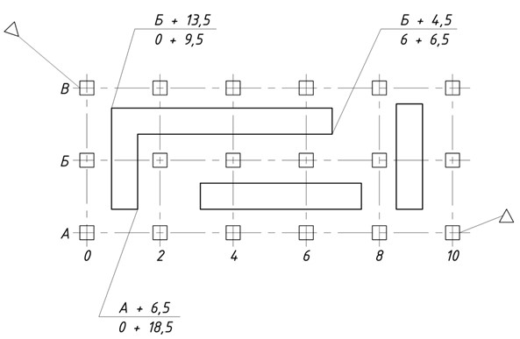

Рисунок 1 - Геодезическая разбивочная основа в виде строительной сетки (привязка в
координатах) для строительства промышленных комплексов и крупных сооружений

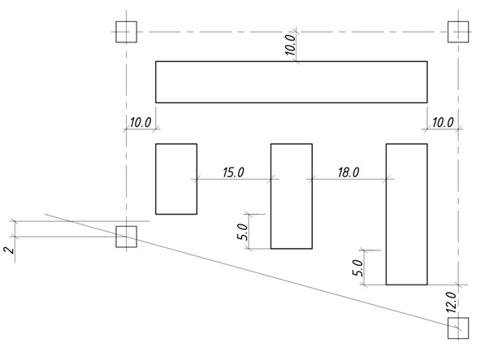

Рисунок 2 - Геодезическая разбивочная основа в виде красных линий для жилых и
гражданских зданий (сооружений)

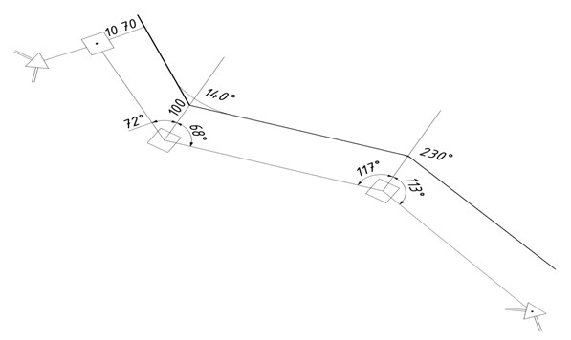

Рисунок 3 - Геодезическая разбивочная основа в виде линейно-угловой привязки
трассы дороги от теодолитного хода для инженерных сетей, автомобильных и железных дорог
Закрепление основных или главных разбивочных осей

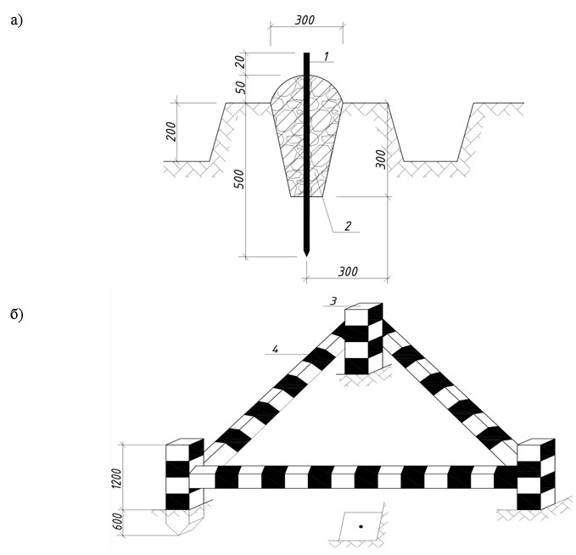

а - геодезический знак закрепления основных или главных разбивочных осей здания до 5 этажей, сооружения высотой до 15 м с продолжительностью строительства до 0,5 года, внутриплощадочных инженерных сетей;
б - ограждение знака
1 - металлический стержень диаметром 16 мм; 2 - бетон класса В 7.5; 3 - деревянный столб 1800x80x80 мм или металлическая труба диаметром 30-50 мм; 4 - доска размером 1500x80x20 мм или металлический уголок размером 25x25x2 мм
Рисунок 4 - Закрепление основных или главных разбивочных осей здания до 5 этажей,
сооружения высотой до 15 м с продолжительностью строительства до 0,5 года,
внутриплощадочных инженерных сетей, ограждение знака

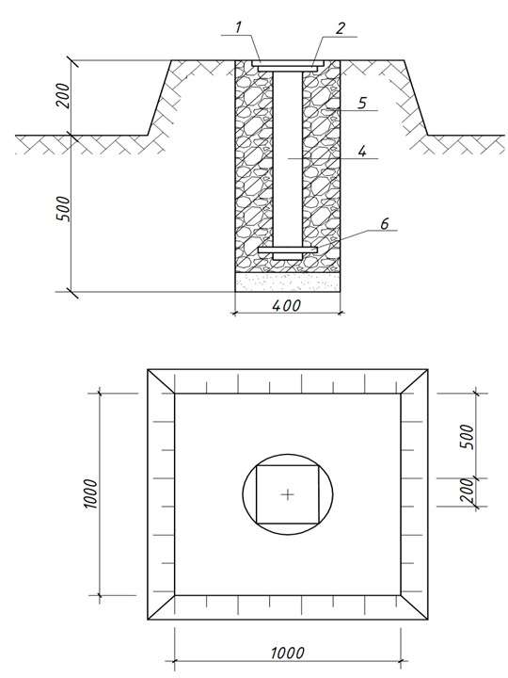

1 - деревянная крышка; 2 - металлическая пластина размером 200x200x10 мм;
3 - металлическая труба диаметром 30 мм; 4 - якорь; 5 - бетон класса В7,5; 6 – песок
Рисунок 5 - Закрепление основных или главных разбивочных осей здания свыше 5
этажей, сооружения высотой свыше 15 м, с продолжительностью строительства до 0,5 года

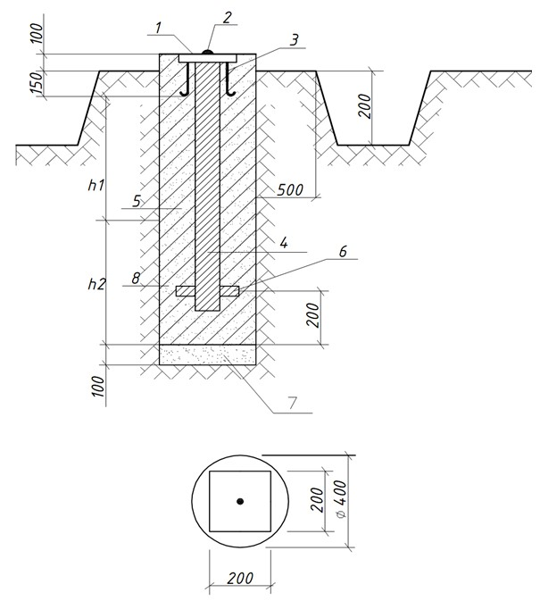

1 - металлическая пластина размером 200x200x15 мм; 2 - заклепка из металла; 3 - анкер диаметром 15 мм; 4 - металлическая труба диаметром 50-70мм; 5 - бетон класса В7,5 - 12,5; 6 - якорь; 7 - песок; 8 - 2 слоя рубероида РЧ = 320; h₁ соответствует наибольшей глубине промерзания грунта; h₂ определяется по Таблице 1
Рисунок 6 - Закрепление основных или главных разбивочных осей здания (сооружения)
с продолжительностью строительства более 0,5 года
Таблица 1 - Значение величины h₂
Грунт | Значение величины h2 при глубине промерзания грунта, м
Грунт | h₁ | 0,6 | 0,8 | 1,0 | 1,2 | 1,4 | 1,6 | 1,8 | 2,0
Песчаный | h₂ | 0,1 | 0,2 | 0,2 | 0,3 | 0,4 | 0,5 | 0,6 | 0,7
Суглинистый | h₂ | 0,6 | 0,9 | 1,1 | 1,4 | 1,6 | 1,8 | 2,0 | 2,1

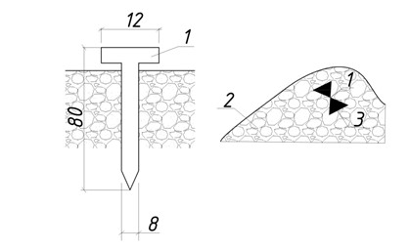

1 - дюбель-гвоздь; 2 - скала, бетон; 3 - обозначение знака (откраска)
Ограждение знака выполняется в виде тура из камней
Рисунок 7 - Закрепление разбивочных осей на скалах и бетоне

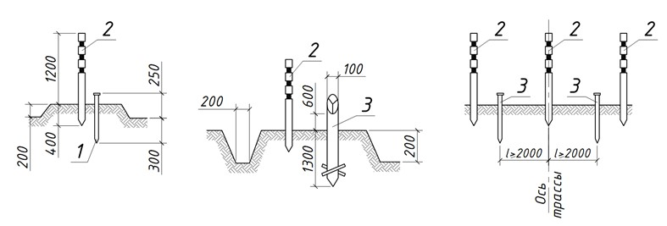

а, б - геодезические знаки; в - схема закрепления знаков разбивочных осей;
1 - временный знак из дерева или металла диаметром 15-30 мм; 2 - опознавательная веха диаметром 50-80 мм; 3 - постоянный знак из дерева диаметром 100 мм или металла диаметром 80 мм
Рисунок 8 - Закрепление разбивочных осей линейных сооружений
Схема разбивочной сети здания

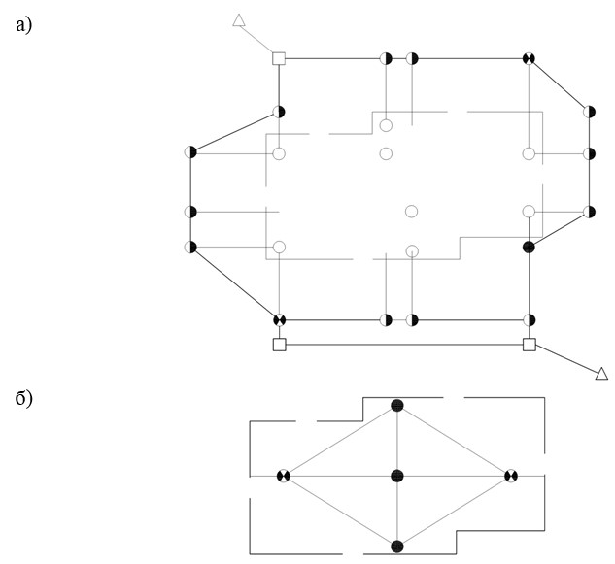

а - внешней, б - внутренней
Условные обозначения:
 | - репер, совмещенный с осевым знаком;
 | - временный осевой знак;
 | - постоянные осевые знаки;
 | - осевой знак на здании;
 | - пункт разбивочной сети строительной площадки;
 | - пункты государственной геодезической сети
Рисунок 9 - Пример выполнения разбивочной сети здания
Приложение 2
к Руководящему документу в
строительстве Республики
Казахстан "Геодезическая служба
и организации геодезических
работ в строительстве"
Форма
АКТ
приемки-передачи результатов геодезических работ
при строительстве зданий, сооружений
"_____" _______________20___г. _________________________________
(место составления)
Объект____________________________________________________________________
(наименование объекта строительства)
Комиссия в составе:
ответственного представителя строительно-монтажной организации, передающей работы
_________________________________________________
(фамилия, инициалы, должность)
ответственного представителя строительно-монтажной организации, принимающей работы
_________________________________________________
(фамилия, инициалы, должность)
рассмотрела представленную техническую документацию на выполненные
геодезические работы (схемы геодезической разбивочной основы для строительства,
внутренней разбивочной сети здания, сооружения, схемы исполнительных съемок, каталоги
координат, отметок, ведомости и так далее) при строительстве
____________________________________________
(наименование объекта)
Предъявленные к приемке знаки разбивочной сети, их координаты, отметки, места
установки и способы закрепления соответствуют представленной на них технической
документации, и работы выполнены с соблюдением заданной точности построений и
измерений.
На основании изложенного комиссия считает, что ответственный представитель
строительно-монтажной организации______________________________________
(наименование организации)
сдал, а представитель строительно-монтажной организации
____________________________________________________________
(наименование организации)
принял указанные выше работы по ____________________________
(наименование объекта, отдельных частей зданий и сооружений)
Приложения:_________________________________________________
(чертежи, схемы, ведомости и т.п.)
Представитель строительно-монтажной организации, передающей работы______________
(подписи производителя работ, работника геодезической службы)
Представитель строительно-монтажной организации, принимающей работы_____________
(подписи производителя работ, работника геодезической службы)
Приложение 3
к Руководящему документу в
строительстве Республики Казахстан
"Геодезическая служба и организации
геодезических работ в строительстве"
Рекомендуемый перечень исполнительной и руководящей документации геодезической службы (геодезического отдела)
Геодезической службе (геодезическому отделу) предприятий, организаций и других хозяйствующих субъектов различной формы собственности рекомендуется иметь следующий перечень исполнительной и руководящей документации (далее – Перечень):
1) геодезическая служба (геодезическом отделе);
2) функциональные обязанности сотрудников;
3) планы работы на периоды (год, квартал, месяц);
4) сертификаты на поверку измерительного оборудования, контрольно-измерительные приборы и приспособления региональных органов и так далее;
5) паспорта контрольно-измерительных приборов и приспособлений;
6) графики поверки контрольно-измерительных приборов;
7) актуализированный комплект нормативно-технических документов и основных руководящих документов в области геодезических работ;
8) инструкции по эксплуатации измерительных приборов и приспособлений;
9) техническое задание на разработку ППГР по форме согласно приложению 1 к настоящему Перечню;
10) книга учетов журналов геодезических измерений:
журналы тахеометрической съемки по форме согласно приложению 2 к настоящему Перечню;
журналы технического нивелирования по форме согласно приложению 3 к настоящему Перечню;
угломерные журналы;
протоколы измерений электронными средствами: на магнитных, электронных или бумажных носителях;
оперативный журнал геодезических работ по форме согласно приложению 4 к настоящему Перечню;
11) акты приемки скрытых работ;
12) акты сдачи-приемки геодезической основы для строительства по форме согласно приложению 5 к настоящему Перечню;
13) акты приемки-передачи результатов геодезических работ при строительстве зданий, сооружений.
14) исполнительные чертежи и схемы в соответствий с приложением 6 к настоящему Перечню;
15) инструкция по охране труда;
16) инструкция по пожарной безопасности;
17) журнал инструктажей по охране труда.
Приложение 1
к Рекомендуемому перечню
исполнительной и руководящей
документации геодезической
службы (геодезического отдела)
 |  | Форма
СОГЛАСОВАНО  Главный инженер строительно-  монтажной организации  ___________ ______________  подпись Ф. И. О.  "_____" ____________20___г. | УТВЕРЖДАЮ  Главный инженер организации  заказчика проекта  __________ ______________  подпись Ф. И. О.  "______" _________20___г.
Техническое задание
на разработку проекта производства геодезических работ (наименование организации, подразделения исполнителя)
1 Заказчик проекта____________________________________________________
(наименование организации, подразделения)
2 Наименование объекта________________________________________________
3 Местоположение объекта______________________________________________
(по административному делению)
4 Общая характеристика проектируемого объекта строительства, цель и назначение
геодезических работ на строительной площадке___________________________________
5 Виды геодезических работ, включенных в ППГР_________________________
6 Специфические виды отдельных работ и особые требования к их
точности_________________________________________________________
7 Перечень геодезических материалов, которые должны быть представлены в результате
составления ППГР_________________________________________
8 Очередность работ, сроки выдачи промежуточных материалов и выпуска
ППГР__________________________________________________________
9 Графическое приложение — генеральный план объекта строительства, сводный
генеральный план подземных сетей и строительный генеральный план организации
строительно-монтажных работ на объекте строительства.
Составил: ___________________________________________________________
(подпись, должность, фамилия, инициалы представителя организации — заказчика ППГР)
Получил: ____________________________________________________________
(подпись, должность, фамилия, инициалы представителя организации — исполнителя ППГР)
Приложение 2
к Рекомендуемому перечню
исполнительной и руководящей
документации геодезической
службы (геодезического отдела)
Форма
___________________________________________________________
(наименование организации)
___________________________________________________________
(наименование производственного подразделения)
ЖУРНАЛ ТАХЕОМЕТРИЧЕСКОЙ СЪЕМКИ
Строительство _____________________________________________________________
Объект (участок) __________________________________________________________
Начало работ ______________________________________________________________
Окончание работ __________________________________________________________
Ответственный за ведение журнала __________________________________________
(фамилия, имя, отчество)
В журнале прошито и пронумеровано __________ страниц.
Главный инженер строительной организации, выдавшей журнал
____________________ _______________
(подпись, печать) (Ф.И.О.)
Результаты тахеометрической съемки
Съемку произвел ______________ Вычислял ________________
(Ф.И.О.) (Ф.И.О.)
Таблица 2 - Результаты тахеометрической съемки
№ точек  наблюдения | Дальномерные  расстояния | Высота  наблюдения | Отсчеты по  вертикальному  кругу | Отсчеты по  горизонтальному  кругу | Угол  наклона |  | Поправка  за высоту  наведения | Расстояния
1 | 2 | 3 | 4 | 5 | 6 |  | 7 | 8
ПРИМЕЧАНИЕ 1 Сроки участка съемки выполняются на обратной стороне страницы
журнала
ПРИМЕЧАНИЕ 2 При съемке электронным тахеометром с записью в полевой журнал (без
записи на магнитный накопитель) в журнале добавляются графы "?X" и "?Y"
Приложение 3
к Рекомендуемому перечню
исполнительной и руководящей
документации геодезической
службы (геодезического отдела)
 |  |  |  |  |  | Форма
ЖУРНАЛ ТЕХНИЧЕСКОГО НИВЕЛИРОВАНИЯ
(в зависимости от типа нивелира форма журнала может изменяться)
Строительство ________________________________________________________________
Объект (участок) _____________________________________________________________
Начало работ _________________________________________________________________
Окончание работ ______________________________________________________________
Ответственный за ведение журнала _____________________________________________
(фамилия, имя, отчество)
В журнале прошито и пронумеровано __________ страниц.
Главный инженер строительной организации, выдавшей журнал
_________________ _______________
(подпись, печать) (Ф.И.О.)
Результаты технического нивелирования
Участка ___________________
Число, месяц, год ____________ Число, месяц, год ___________
Наблюдал _____________ Вычислял ______________
(Ф.И.О.) (Ф.И.О.)
Таблица 3 - Результаты нивелирования
№  Репра | Наблюдаемые  точки | Отсчеты по рейке |  |  | Превышения, м |  | Средние  превышения,  м |  |  | Горизонт  прибора | Абсолютная  высота
№  Репра | Наблюдаемые  точки | задний | передний | Промежуточный | + | - | + |  | - | Горизонт  прибора | Абсолютная  высота
1 | 2 | 3 | 4 | 5 | 6 | 7 | 8 |  | 9 | 10 | 11
Приложение 4
к Рекомендуемому перечню
исполнительной и руководящей
документации геодезической
службы (геодезического отдела)
 |  |  |  |  |  |  |  | Форма
ОПЕРАТИВНЫЙ ЖУРНАЛ ГЕОДЕЗИЧЕСКИХ РАБОТ
№ ___
Строительство____________________________________________________________
_________________________________________________________________________
Объект (участок) ________________________________________________________
_________________________________________________________________________
Начало, окончание работ _________________________________________________
_________________________________________________________________________
Фамилия, имя, отчество ответственного за ведение журнала ________________
_________________________________________________________________________
В журнале прошито и пронумеровано ___________________ стр.
Главный инженер организации, выдавшей журнал
_________________________________________________________
(подпись)
М.П.
Таблица 4 - Список технического персонала, занятого геодезическими работами
№ п/п | Фамилия,  имя,  отчество | Занимаемая  должность | Образование  (специальность) | Дата работы на  объекте
 |  |  |  | начало | окончание
1 | 2 | 3 | 4 | 5 | 6
Таблица 5 - Перечень основного геодезического оборудования на объекте
№ п/п | Наименование  геодезического  оборудования | Тип прибора  (инструмента) | Номер и год  изготовления | Количество
1 | 2 | 3 | 4 | 5
Таблица 6 - Перечень поступающей технической документации
Дата  поступления | Наименование  рабочих чертежей,  измерений,  отступлений, откуда  получены | № рабочих  чертежей | Число  экземпляров | Примечание
1 | 2 | 3 | 4 | 5
Таблица 7 - Опорные пункты
№ п/п | № знака | Пикетаж | Плановые опорные  пункты от оси |  | Высотные знаки
№ п/п | № знака | Пикетаж | Влево | вправо | отметки | схема
1 | 2 | 3 | 4 | 5 | 6 | 7
Таблица 8 - Ведомость реперов
№  п/п | Проектный  километр | ПК + | №  репера | Высота  репера  абсолютная  или условная | Расстояние  репера от оси по  ходу трассы ,м |  | Вид  репера
 |  |  |  |  | влево | вправо | Вид  репера
1 | 2 | 3 | 4 | 5 | 6 | 7 | 8
Таблица 9 - Ведомость закрепления трассы
№  закрепи-  тельного  знака | Положение  закрепительной  точки |  |  | Привязка |  |  |  | Описание  закрепи-  тельного  знака | Эскиз  знака | Примечание
№  закрепи-  тельного  знака | км | пикет | плюс | Расстояние от  оси, м |  | Высота  выносных  столбов |  | Описание  закрепи-  тельного  знака | Эскиз  знака | Примечание
 |  |  |  | вправо | левого | правого | левого | Описание  закрепи-  тельного  знака | Эскиз  знака | Примечание
1 | 2 | 3 | 4 | 5 | 6 | 7 | 8 | 9 | 10 | 11
Таблица 10 - Ежедневные сведения о ведении геодезических работ
Дата | Место  производства  работ (ПК +) | Краткое  описание  работ и  методы их  выполнения | Условия  производства  работ |  | Рабочая  схема | Фамилия,  имя,  отчество  исполнителя
1 | 2 | 3 | 4 |  | 5 | 6
Приложение 5
к Рекомендуемому перечню
исполнительной и руководящей
документации геодезической
службы (геодезического отдела)
 |  |  |  | Форма
АКТ сдачи-приемки геодезической основы для строительства
(наименование объекта строительства)
_____________________________ "______" _______________20___г.
(место составления)
Комиссия в составе:
ответственного представителя заказчика_________________________________
(фамилия, инициалы, должность)
ответственных представителей генподрядной строительно-монтажной организации
(фамилия, инициалы, должность)
рассмотрела представленную техническую документацию на геодезическую разбивочную
основу для строительства_________________________________________________________
(наименование объекта строительства)
и произвела осмотр закрепленных на местности знаков этой основы.
Предъявленные к приемке знаки геодезической разбивочной основы для
строительства, их координаты, отметки, места установки и способы закрепления
соответствуют предъявленной технической документации ___________________________
(наименование организации-разработчика, номера чертежей, дата выпуска)
и выполнены с соблюдением заданной точности построений и измерений.
На основании изложенного комиссия считает, что заказчик сдал, а подрядчик принял
знаки геодезической разбивочной основы для строительства__________________________
(наименование объекта или его отдельных цехов, зданий, сооружений)
Приложения:___________________________________________________________
(чертежи, схемы, ведомости и т.п.)
Представитель заказчика:_________________________________
(подпись)
Представители подрядчика:
производитель работ______________________________________
(подпись)
работник геодезической службы ___________________________
(подпись)
Приложение 6
к Рекомендуемому перечню
исполнительной и руководящей
документации геодезической службы
(геодезического отдела)
Исполнительные чертежи и схемы

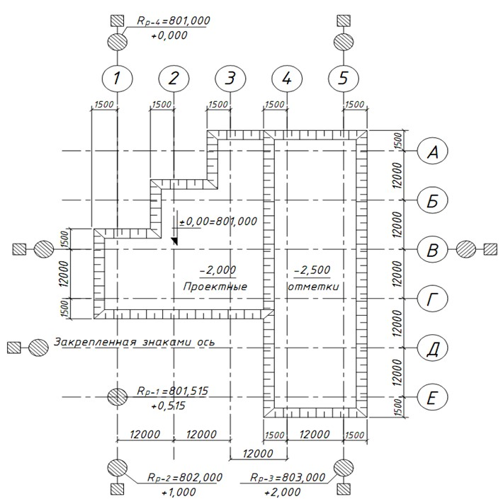

Разбивку произвел:
Разбивку принял:
Рисунок 10 - Пример исполнительной схемы разбивки котлована

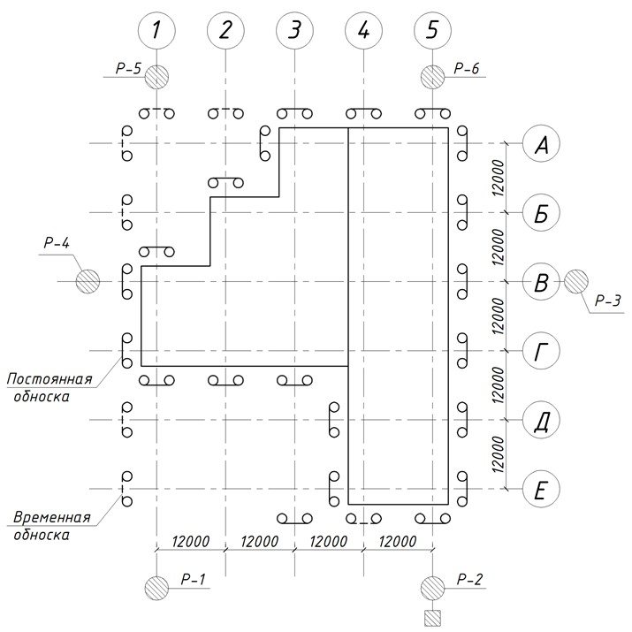

Разбивку произвел:
Разбивку принял:
Рисунок 11 - Пример исполнительной схемы детальной разбивки осей на обноске

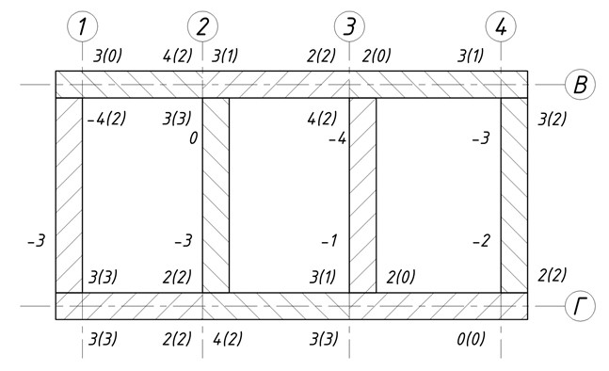

Рисунок 12 - Пример исполнительной схемы монтажа панелей относительно
разбивочных осей (ориентировочных рисок) и их вертикальность
Направление отклонения панели в ту сторону, с которой написана цифра.
Цифры со знаком минус (-) показывают отклонения от наивысшей точки монтажного горизонта опорных мест стеновых панелей до устройства маяков.
Цифры в скобках показывают отклонения верха панели от ее вертикали.

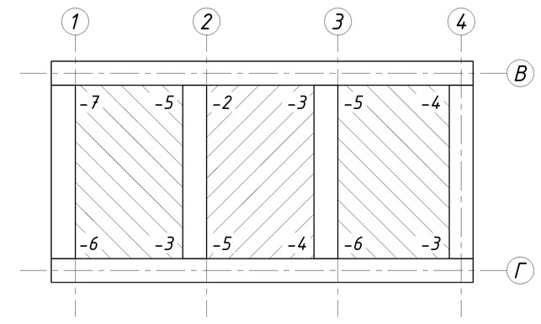

Рисунок 13 - Пример исполнительной схемы плит перекрытия
Цифры со знаком минус (-) показывают отклонения от наивысшей точки плит перекрытия

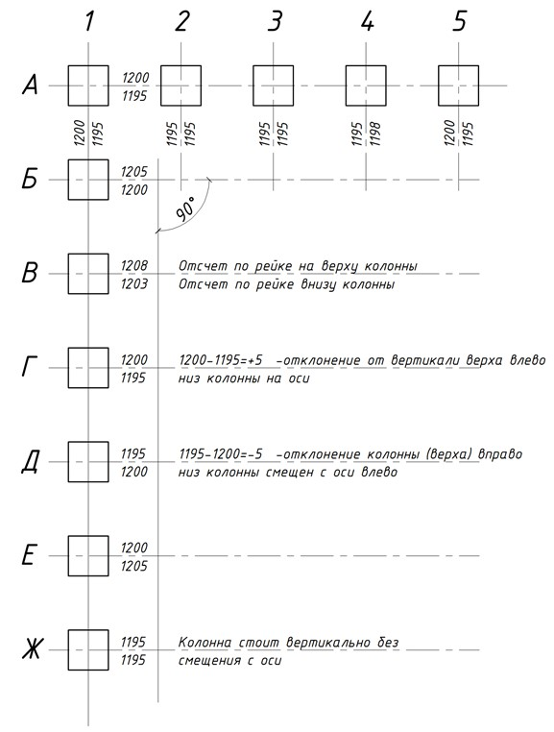

Рисунок 14 - Пример исполнительной схемы монтажа колонн (относительно осей и вертикальность)

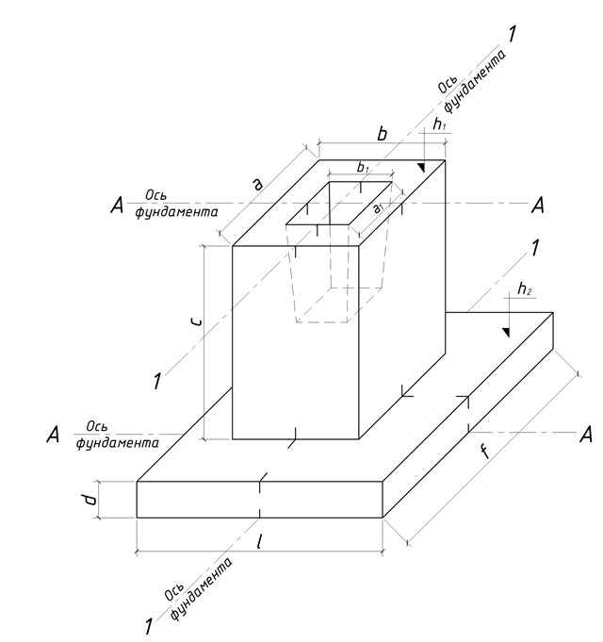

Рисунок 15 - Параметры опалубки, подлежащей измерениям перед бетонированием

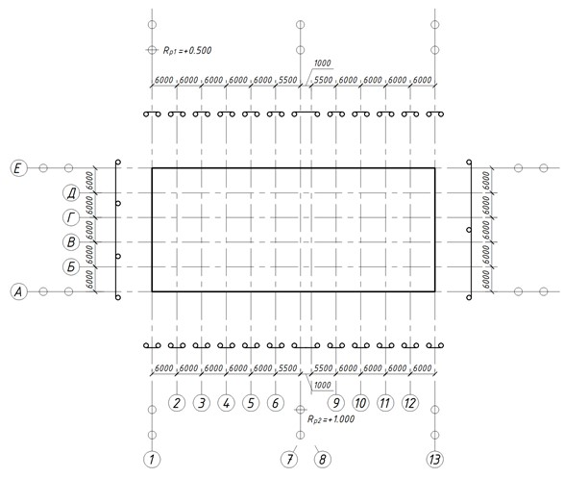

Рисунок 16 - Пример исполнительной схемы разбивки осей на обноске

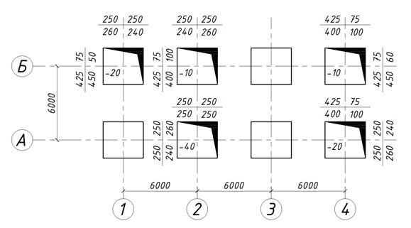

Рисунок 17 - Пример исполнительной схемы фундаментов
В числителе - проектные размеры, в знаменателе - фактические (мм);
(- 20), (-10) - отметки дна стаканов

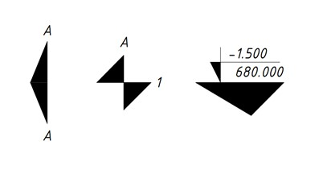

Схему разработал:
Схему принял:
Рисунок 18 - Пример откраски осей и отметок
Приложение 4
к Руководящему документу в
строительстве Республики
Казахстан "Геодезическая
служба и организации
геодезических работ
в строительстве"
Методика расчета
1. Распределение действительных отклонений, близких к нормальным и определение характеристик точности S, при сравнении с допуском определяется по формуле (1):

где t - коэффициент, принимаемый в зависимости от значения приемочного уровня дефектности q.
Примечание: При q = 0,25 % t = 3 и при q = 0,65 % t = 2,7. Во всех остальных случаях измеренные отклонения сравнивают с допусками и допускаемыми отклонениями, предусмотренными действующими нормативно-техническими документами.
2. Сравнение размаха при объеме выборки равном 5 ÷ 10 определяется по формуле (2):

где A - коэффициент, равный 4,89; 5,04; 5,16; 5,26; 5,34; 5,43 при объеме выборки соответственно 5, 6, 7, 8, 9, 10.
3. Средняя квадратическая погрешность контрольных измерений
определяется по формуле (3):

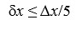

4. Суммарная средняя квадратическая погрешность измерений
определяется по формуле (4):

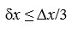

Приложение 2
к приказу председателя Комитета
по делам строительства и
жилищно-коммунального хозяйства
Министерства по инвестициям
и развитию
Республики Казахстан
от 20 апреля 2018 года №88-НҚ
Сәулет, қала құрылысы және құрылыс саласындағы мемлекеттік нормативтер
ҚАЗАҚСТАН РЕСПУБЛИКАСЫНЫҢ ҚҰРЫЛЫС НОРМАЛАРЫ
_________________________________________________
Государственные нормативы в области архитектуры, градостроительства и строительства
СТРОИТЕЛЬНЫЕ НОРМЫ РЕСПУБЛИКИ КАЗАХСТАН
ҚҰРЫЛЫСТАҒЫ ГЕОДЕЗИЯЛЫҚ ЖҰМЫСТАР
____________________________________________
ГЕОДЕЗИЧЕСКИЕ РАБОТЫ В СТРОИТЕЛЬСТВЕ
ҚР ҚН 1.03-03-2018
СН РК 1.03-03-2018
Қазақстан Республикасының Инвестициялар және даму министрлігінің Құрылыс және тұрғын үй-коммуналдық шаруашылық істері комитеті
Комитет по делам строительства и жилищно-коммунального хозяйства Министерства по инвестициям и развитию Республики Казахстан
АЛҒЫ СӨЗ
1 ӘЗІРЛЕГЕН: | "Қазақ құрылыс және сәулет ғылыми-зерттеу және жобалау институты" АҚ
2 ҰСЫНҒАН: | Қазақстан Республикасының Инвестициялар және даму министрлігінің Құрылыс және тұрғын үй-коммуналдық шаруашылық істері комитеті
3 БЕКІТІЛГЕН ЖӘНЕ ҚОЛДАНЫСҚА ЕНГІЗІЛГЕН: | Қазақстан Республикасының Инвестициялар және даму министрлігінің Құрылыс және тұрғын үй-коммуналдық шаруашылық істері комитетінің төрағанын 2018 жылғы " " бұйрығымен №  2018 жылғы " " бастап
ПРЕДИСЛОВИЕ
4 РАЗРАБОТАН: | АО "Казахский научно-исследовательский и проектный институт строительства и архитектуры"
5 ПРЕДСТАВЛЕН: | Комитет по делам строительства и жилищно-коммунального хозяйства Министерства по инвестициям и развитию Республики Казахстан
6 УТВЕРЖДЕН И ВВЕДЕН В ДЕЙСТВИЕ: | Приказом председателя Комитета по делам строительства и жилищно-коммунального хозяйства Министерства по инвестициям и развитию Республики Казахстан от " " 2018 года №  с " " 2018 года
Осы мемлекеттік нормативті сәулет, қала құрылысы және құрылыс саласындағы уәкiлеттi органы ведомствосының рұқсатысыз ресми басылым ретінде толық немесе ішінара қайта басуға, көбейтуге және таратуға болмайды.
Настоящий государственный норматив не может быть полностью или частично воспроизведен, тиражирован и распространен в качестве официального издания без разрешения ведомства уполномоченного органа в области архитектуры, градостроительства и строительства.
Содержание
СН РК 1.03-03-2018
ҚР ҚН 1.03-03-2018
ВВЕДЕНИЕ.......................................................................................................................................67
1 ОБЛАСТЬ ПРИМЕНЕНИЯ..........................................................................................................68
2 НОРМАТИВНЫЕ ССЫЛКИ........................................................................................................68
3 ТЕРМИНЫ И ОПРЕДЕЛЕНИЯ...................................................................................................69
4 ЦЕЛИ И ФУНКЦИОНАЛЬНЫЕ ТРЕБОВАНИЯ......................................................................70
4.1 Цели нормативных требований.................................................................................................70
4.2 Функциональные требования....................................................................................................70
4.3 Требования к рабочим характеристикам..................................................................................70
5 ТРЕБОВАНИЯ К СОСТАВУ ПРОЕКТА ПРОИЗВОДСТВА ГЕОДЕЗИЧЕСКИХ
РАБОТ.......………………………………………………………………………………………....72
6 ОСНОВНЫЕ ТРЕБОВАНИЯ К СОЗДАНИЮ ГЕОДЕЗИЧЕСКОЙ РАЗБИВОЧНОЙ
ОСНОВЫ ДЛЯ СТРОИТЕЛЬСТВА...............................................................................................75
6.1 Общие сведения о разбивочной основе....................................................................................75
6.2 Требования к созданию внешней разбивочной сети зданий..................................................76
7 ТРЕБОВАНИЯ К ТОЧНОСТИ ГЕОДЕЗИЧЕСКОГО КОНТРОЛЯ ГЕОМЕТРИЧЕСКИХ
ПАРАМЕТРОВ ЗДАНИЙ................................................................................................................78
8 ГЕОДЕЗИЧЕСКИЙ МОНИТОРИНГ ЗДАНИЙ И СООРУЖЕНИЙ В ПРОЦЕССЕ
ЭКСПЛУАТАЦИИ...........................................................................................................................79
9 ОХРАНА ТРУДА ПРИ ВЫПОЛНЕНИИ ГЕОДЕЗИЧЕСКИХ РАБОТ В
СТРОИТЕЛЬСТВЕ...........................................................................................................................87
СН РК 1.03-03-2018
Введение
Настоящие строительные нормы устанавливают порядок создания геодезической разбивочной основы для строительства зданий и сооружений, обеспечивающие соответствие их положения на местности требованиям градостроительной документации, а также создания внутренней разбивочной сети зданий и сооружений, обеспечивающей возможность возведения их конструкций с точностью, соответствующей требованиям проектной документации и действующих нормативных документов.
Настоящие строительные нормы содержат требования к составлению проектов производства геодезических работ (далее – ППГР), созданию геодезической разбивочной основы, созданию внешней разбивочной сети, требования к точности выполнения отдельных геодезических работ, с целью обеспечения геометрических параметров к созданию внутренней разбивочной сети здания и сооружения, обеспечивающую точность монтажа конструкций и элементов. Строительные нормы так же предусматривает требования к выполнению геодезических наблюдений за деформациями зданий, методы, способы, приборы и точность выполнения геодезических работ.
СТРОИТЕЛЬНЫЕ НОРМЫ РЕСПУБЛИКИ КАЗАХСТАН
ҚАЗАҚСТАН РЕСПУБЛИКАСЫНЫҢ ҚҰРЫЛЫС НОРМАЛАРЫ
____________________________________________________
ГЕОДЕЗИЧЕСКИЕ РАБОТЫ В СТРОИТЕЛЬСТВЕ
ҚҰРЫЛЫСТАҒЫ ГЕОДЕЗИЯЛЫҚ ЖҰМЫСТАР
Дата введения 2018-ХХ-ХХ
1 Область применения
Настоящие строительные нормы распространяются на геодезические работы, выполняемые при строительстве новых и реконструкции существующих (далее - строительство) зданий и сооружений, в том числе на производство контроля точности геометрических параметров возводимых конструкций, мониторинг их смещаемости и деформативности.
Настоящие строительные нормы устанавливают требования к составу и порядку выполнения геодезических разбивочных работ, соблюдение которых обеспечивает соответствие точности размеров, формы зданий и сооружений, их положения на местности, а также размеров, формы и взаимного положения элементов конструкций зданий и сооружений требованиям градостроительной и проектной документации.
2 Нормативные ссылки
Для применения настоящих строительных норм необходимы следующие ссылки на нормативные правовые акты Республики Казахстан:

Закон Республики Казахстан от 16 июля 2001 года "Об архитектурной, градостроительной и строительной деятельности в Республике Казахстан" (далее – Закон)

постановление Правительства Республики Казахстан от 17 ноября 2010 года № 1202 "Об утверждении технического регламента "Требования к безопасности зданий и сооружений, строительных материалов и изделий".
Издание официальное
__________________________________________
Примечание - При пользовании целесообразно проверить действие ссылочных документов по информационным каталогам "Перечень нормативных правовых актов и нормативных технических документов в сфере архитектуры, градостроительства и строительства, действующих на территории Республики Казахстан", "Указателю нормативных документов по стандартизации Республики Казахстан" и "Указателю межгосударственных нормативных документов по стандартизации Республики Казахстан", составляемым ежегодно по состоянию на текущий год и соответствующим ежемесячно издаваемым информационным бюллетеням – журналам и информационным указателям стандартов, опубликованным в текущем году. Если ссылочный документ заменен (изменен), то при пользовании настоящим нормативом следует руководствоваться замененным (измененным) документом. Если ссылочный документ отменен без замены, то положение, в котором дана ссылка на него, применяется в части, не затрагивающей эту ссылку.
3 Термины и определения
В настоящих строительных нормах применяются термины с соответствующими определениями:
3.1 Высотная деформационная геодезическая основа: Сеть сгущения внешней высотной геодезической основы, предназначенная для наблюдения за осадками основных строительных конструкций.
3.2 Геодезическая привязка: Определение положения закрепленных на местности точек, зданий и их элементов в принятой системе координат и высот.
3.3 Геодезическая основа: Совокупность закрепленных на местности или сооружении геодезических пунктов, положение которых определено в общей для них системе координат.
3.4 Обратная, прямая засечки: Угловая, линейная или линейно-угловая засечка, выполняемая на определяемой точке.
3.5 Осадка сооружения: Понижение сооружения, вызванное уплотнением его основания или уменьшением вертикальных размеров сооружения (или его частей).
3.6 Разбивка сооружения: Комплекс геодезических работ по определению на местности положения сооружения или его частей в плане и по высоте.
3.7 Репер: Геодезический знак с известной высотой измерений.
3.8 Относительная осадка: Величина осадки, полученная относительно одной точки сооружения.
4 Цели и функциональные требования
4.1 Цели нормативных требований.
Целями настоящих строительных норм являются:
- обеспечение безопасности и надежности объектов в процессе строительства новых и реконструкции существующих зданий и сооружений, а также в процессе их эксплуатации;
- соблюдение требований по выполнению геодезических работ при размещении, строительстве и реконструкции объектов с высокой точностью геометрических параметров конструкций зданий и сооружений в соответствии с требованиями проектной документации, государственных нормативов в области архитектуры, градостроительства и строительства, утверждаемых в соответствии с подпунктом 23-16) статьи 20 Закона (далее - государственные нормативы в области архитектуры, градостроительства и строительства), и стандартов;
- предотвращение аварийных ситуаций, повышение устойчивости зданий и сооружений, обеспечение безопасности пребывания людей.
4.2 Функциональные требования
К функциональным требованиям по обеспечению безопасности строительства и эксплуатации зданий и сооружений путем выполнения геодезических работ относятся следующие требования:
- выполнение геодезических работ при размещении, строительстве и реконструкции объектов с высокой точностью геометрических параметров конструкций зданий и сооружений в соответствии с требованиями проектной документации, государственных нормативов и стандартов;
- повышение устойчивости зданий и сооружений, обеспечение безопасности пребывания людей путем выполнения с высокой точностью геодезических работ по созданию геодезической разбивочной основы для строительства и внутренней разбивочной сети здания (сооружения) и разбивочной сети для монтажа технологического оборудования, а также проведения постоянного геодезического измерения деформации оснований, конструкций зданий (сооружений) и их частей, предусмотренного проектной документацией.
4.3 Требования к рабочим характеристикам
4.3.1 Геодезические работы в строительстве выполняются в объеме и с необходимой точностью, обеспечивающей размещение возводимых объектов в соответствии с проектами генеральных планов строительства, геометрических параметров, заложенных в проектной документации, требованиями сводов правил и государственных стандартов Республики Казахстан.
4.3.2 В состав геодезических работ, выполняемых на строительной площадке, входят следующие работы:
а) создание геодезической разбивочной основы для строительства, включающей в себя построение разбивочной сети строительной площадки для выноса в натуре основных или главных разбивочных осей зданий и сооружений, магистральных и внеплощадочных линейных сооружений, а также для монтажа технологического оборудования;
б) разбивка внутриплощадочных (кроме магистральных) линейных сооружений или их частей, временных зданий (сооружений);
в) создание, если это предусмотрено в проекте производства геодезических работ или в проекте производства работ, а также производство детальных разбивочных работ;
г) геодезические измерения деформации оснований, конструкций зданий (сооружений) и их частей, если это предусмотрено проектной документацией, установлены авторским надзором или органами государственного контроля и надзора.
Методы и требования к точности геодезических измерений деформаций оснований зданий (сооружений) принимаются по нормативам.
4.3.3 Геодезические работы являются неотъемлемой частью технологического процесса строительного производства и их необходимо проводить по проекту и единому для данной строительной площадки графику, увязанному со сроками выполнения общестроительных, монтажных и специальных работ.
4.3.4 При строительстве крупных и сложных объектов, а также высотных зданий разрабатываются проекты производства геодезических работ в порядке, установленном соответствующим государственным нормативом в области архитектуры, градостроительства и строительства.
4.3.5 Проект производства геодезических работ (далее – ППГР) разрабатывается с использованием решений, принятых в проекте организации геодезических работ (далее – ПОГР), входящим в проект организации строительства (далее – ПОС).
До начала выполнения геодезических работ на строительной площадке рабочие чертежи, используемые при разбивочных работах, необходимо проверить в части взаимной увязки размеров, координат и отметок (высот) и разрешены к производству техническим надзором заказчика.
4.3.6 Геодезические работы выполняются средствами измерений необходимой точности. Геодезические работы при строительстве линейных сооружений, монтаже подкрановых путей, вертикальной планировке выполняются преимущественно лазерными приборами.
4.3.7 После приемки геодезической разбивочной основы у застройщика (заказчика) оформляется соответствующий акт. Заказчик (застройщик) вправе проконтролировать достоверность исполнительных геодезических схем. С этой целью лицо, осуществляющее строительство, сохраняет до момента завершения приемки закрепленные в натуре знаки, фиксирующие местоположение створов разбивочных осей и монтажные ориентиры.
4.3.8 Участники строительства – лица, осуществляющие строительство, застройщик (заказчик), проектировщик – осуществляют архитектурно-строительный контроль и надзор, предусмотренный Законом Республики Казахстан от 16 июля 2001 года "Об архитектурной и градостроительной деятельности в Республики Казахстан", с целью оценки соответствия строительно-монтажных работ, возводимых конструкций и систем инженерно-технического обеспечения здания, сооружения, требованиям технических регламентов и проектной документации.
4.3.9 Контроль проводится выборочно по альтернативному или количественному признаку. Лицо, проводящее контроль, выполняет сплошной входной контроль по освидетельствованию геодезической разбивочной основы.
После приемки геодезической разбивочной основы с застройщиком (заказчиком) оформляется соответствующий акт.
4.3.10 Заказчик (застройщик) осуществляет контроль достоверности исполнительных геодезических схем. С этой целью лицо, осуществляющее строительство, сохраняет до момента завершения приемки закрепленные в натуре знаки, фиксирующие местоположение створов разбивочных осей и монтажные ориентиры.
5 Требования к составу проекта производства геодезических работ
5.1 При строительстве зданий выше девяти этажей, а также других технически сложных и крупных объектах составляется ППГР на основе требований Закона и иных нормативных правовых актов Республики Казахстан в области архитектуры, градостроительства и строительства (далее – нормативные правовые акты). ППГР разрабатывается подрядчиком (субподрядчиком) или по его поручению специализированной организацией.
В остальных случаях порядок и объем выполнения геодезических работ определяется одним из разделов проекта производства работ (далее – ППР).
5.2 Основанием для разработки ППГР специализированной организацией являются договор подряда и техническое задание, а при разработке в составе ППР – задание группы подготовки производства работ строительно-монтажной организации. В заданий необходимо указывать данные об объемах и сроках разработки.
5.3 При пересмотре проектной документации на производство строительно-монтажных работ все изменения вносятся в ППГР.
5.4 ППГР согласовывается с геодезической службой строительно-монтажной организации, утверждается руководителями организации-исполнителя и заказчика проектной документации, подписывается главным инженером генподрядной строительно-монтажной организации и передается в производство не позднее 20 (двадцати) календарных дней до начала производства работ.
5.5 В ППГР дополнительно к требованиям по разработке ПОС и ППР приводиться:
- на подготовительный период строительства: схема расположения и закрепления знаков внешней разбивочной сети здания, потребность в материальных и людских ресурсах, график выполнения геодезических работ;
-на возведение объекта: точность и метод создания внутренней разбивочной сети здания, схема расположения и закрепления знаков сети, типы центров; точность и методы выполнения детальных разбивочных работ, контрольных измерений, исполнительных съемок; потребность в материальных и людских ресурсах, график выполнения геодезических работ;
-на период наблюдения за смещениями и деформациями зданий и сооружений: точность, методы, средства и порядок производства наблюдений за смещениями и деформациями объектов строительства; схема геодезической сети, точность и методы ее построения; типы центров знаков; график выполнения работ.
5.6 К схеме внешней разбивочной сети здания прилагаются:
- схема закрепления сети;
- данные о точности и методика построения внешней разбивочной сети здания с учетом требований действующих нормативных правовых актов;
-конструкции рекомендуемых знаков для закрепления разбивочных осей.
5.7 ППГР на строительство подземной части здания, помимо основных требований перечисленных в пункте 5.5 настоящих строительных норм, содержат следующее:
- точность детальных разбивочных работ;
- методы выполнения детальных разбивочных работ;
- технологию выноса и закрепления в натуре контура котлована здания, трасс инженерных сетей;
- технологию геодезического контроля при производстве земляных и строительно-монтажных работ;
- технологию производства исполнительных съемок и составление исполнительной документации.
5.8 ППГР на монтаж надземной части здания, помимо основных требований перечисленных в пункте 5.5 настоящих строительных норм, содержат следующее:
- точность построения внутренней разбивочной сети здания на монтажных горизонтах для многоэтажных зданий;
- методы передачи разбивочных осей на монтажные горизонты;
- методику геодезических выверок при установке строительных конструкций и элементов в проектное положение.
5.9 Точность внешней разбивочной сети здания является необходимой и достаточной точности производства детальных разбивочных работ. Если точность выполненной ранее разбивочной сети строительной площадки не удовлетворяет требованиям внешней разбивочной сети здания, для его строительства создается локальная разбивочная сеть требуемой точности. При этом за начало координат принимаются один из пунктов разбивочной сети строительной площадки и одно дирекционное направление.
5.10 В тех случаях, когда точность построения внешней разбивочной сети здания не регламентирована допусками настоящих строительных норм, выполняется индивидуальный расчет такой сети, исходя из требований к точности построения минимального межосевого размера данного объекта.
5.11 Редуцирование пунктов внутренней разбивочной сети здания в проектное положение производится после контрольных промеров на монтажном горизонте. Методика уравнивания и редуцирования построенной сети как на исходном, так и на монтажном горизонтах указывается в ППГР.
5.12 Для передачи осей на монтажные горизонты необходимо принимать методы, удовлетворяющие требованиям к точности передачи, исходя из применяемых технических средств и высоты здания.
5.13 Детальные разбивки выполняются от основных или главных осей одним из известных способов с точностью, указанной в действующих нормативных правовых актах.
5.14 В качестве исполнительной документации приводятся на каждый вид работ формы, образцы которых прикладываются отдельным альбомом как приложение к ППГР.
5.15 При разработке ППГР на монтаж технологического оборудования точность установки и выверки задается проектной организацией в рабочих чертежах (паспортах на оборудование, инструкциях по монтажу оборудования) и в техническом задании, если таких требований нет в действующих нормативных правовых актах.
5.16 Проект наблюдений геодезическими методами за деформациями зданий (геодезического мониторинга деформаций) в процессе строительства и в период их эксплуатации (проект опорной геодезической сети, типы осадочных марок и реперов, программа наблюдений, методика геодезических измерений) разрабатывается в соответствии с требованиями.
6 Основные требования к созданию геодезической разбивочной основы для строительства
6.1 Общие сведения о разбивочной основе
6.1.1 Геодезическая разбивочная основа для строительства состоит из плановых и высотных или планово-высотных пунктов разбивочной сети строительной площадки и пунктов внешней разбивочной сети здания.
Относительно пунктов плановой разбивочной сети строительной площадки выносят в натуру пункты главных или основных (габаритных) осей здания, которые образуют самостоятельную разбивочную сеть объекта.
Относительно реперов и пунктов высотной сети строительства конструкции выносят в проектное положение по высоте.
6.1.2 Систему плановых и высотных координат для строительной площадки и внеплощадочных сооружений необходимо установить до начала проектирования объекта и применять в соответствующей проектной документации.
Для выноса в натуру в плане осей зданий геодезической плановой разбивочной основой строительной площадки служат пункты полигонометрического или теодолитного хода, определенные в системе координат населенного пункта.
Для размещения в плане зданий крупного промышленного предприятия, где здания расположены параллельно друг другу, плановую геодезическую разбивочную основу строительной площадки закрепляют пунктами в вершинах строительной геодезической сетки.
Для выноса в натуру строительных осей зданий, требующих высокой точности разбивочных работ, создается соответствующая высокоточная планово-высотная геодезическая основа строительной площадки.
Для строительства внеплощадочных инженерных сетей вдоль их трасс закрепляют плановые и высотные геодезические знаки, плановые координаты которых определяются теодолитными или полигонометрическими ходами, высотные координаты – нивелированием.
6.1.3 Привязки в плане элементов зданий и инженерных сетей к пунктам разбивочной сети, другие необходимые данные для выноса осей в натуре и производства разбивочных работ даются в проектной документации в установленной для данных объектов строительства системе координат.
6.1.4 Высотная геодезическая основа строительной площадки обеспечивается системой высотных геодезических знаков в виде грунтовых и стенных реперов, пунктов полигонометрии, пунктов строительной сетки, пунктов закрепления осей здания.
6.1.5 Высотные разбивочные сети создаются ходами нивелирования II, III, IV классов, а также ходами технического или тригонометрического нивелирования необходимой точности. Класс нивелирования обосновывается техническими допусками на установку конструкций по высоте.
6.1.6 Чертежи плановой и высотной разбивочных сетей строительной площадки составляются в масштабе генерального плана. К ним прилагаются:
данные о точности построения плановой и высотной разбивочных сетей с учетом особенностей их привязки к существующим пунктам и реперам государственной геодезической и нивелирной сети или сетей сгущения и требований нормативных правовых актов;
описание типов центров геодезических пунктов и методики их заложения.
6.2 Требования к созданию внешней разбивочной сети зданий
6.2.1 Внешняя плановая разбивочная сеть здания создается в виде системы плановых (осевых) знаков, закрепляющих его разбивочные оси (главные, основные) и нивелирные пункты на местности. Высотная разбивочная сеть закрепляется реперами, заложенными в стены, грунтовыми и плановыми знаками разбивочных осей.
6.2.2 При сложной конфигурации зданий, их значительных размерах, а также, когда здания тесно связаны между собой технологическими линиями, разбиваются главные оси. При строительстве несложных в плане зданий разбиваются основные оси.
6.2.3 Вынос в натуру основных осей зданий выполняются в соответствии с генеральным планом строительной площадки, в котором указаны привязки осей зданий к пунктам плановой разбивочной сети: красных линий, строительной сетки, полигонометрических и теодолитных ходов.
6.2.4 Главные или основные оси разбиваются на местности от пунктов плановой разбивочной сети строительной площадки.
6.2.5 Разбивку осей начинают с выноса в натуру за пределы будущего котлована точек, определяющих положение плановых или основных осей. Вынос осуществляется способом прямоугольных или полярных координат, линейных или угловых засечек. Относительно вынесенных точек линейными промерами определяется положение точек пересечения продольных и поперечных осей.
Поперечные оси разбиваются построением прямых углов с помощью теодолита.
6.2.6 Для контроля перенесения в натуру точек разбивочных осей крупных объектов по ним прокладывают полигонометрический ход. Контроль разбивки точек осей зданий несложной геометрии в плане производят промерами до сторон и пунктов разбивочной основы, измерением отрезков осей по внешнему контуру габаритных осей, а также диагоналей и углов, образованных осями. Требования к точности разбивки осей регламентируются нормативными правовыми актами и расчетами.
6.2.7 При возведении сложных промышленных зданий, когда возникает необходимость сопряжения с заданной точностью технологических линий и комплексов зданий, необходимо разбивать специальные разбивочные сети, пункты которых совмещаются с точками закрепления главных и основных осей объекта.
6.2.8 Метод определения координат пунктов специальной разбивочной сети зданий (микротриангуляция, микротрилатерация, полигонометрия, полярный, засечки) обосновывается в зависимости от требуемой точности разбивочных работ, размеров строительной площадки, условий работы на ней и формы здания.
6.2.9 После уравнивания результатов выполненных геодезических измерений и вычисления координат точек закрепления осей их сравнивают с проектными координатами и при необходимости находят величины линейных и угловых редукций. Соответственно изменяют положения центров осевых знаков на местности. После редуцирования производятся контрольные угловые и линейные измерения.
6.2.10 Главные и основные оси зданий закрепляют постоянными знаками в виде отрезков забетонированных в якорь рельсов, штырей, труб специальными марками на капитальных зданиях. Центр знака (носитель координат) отмечается отверстием или лункой. Временные знаки представляют вбитые в землю деревянные колья с гвоздем в торце.
6.2.11 Постоянных осевых знаков, закрепляющих главные и основные оси зданий, должно быть не менее двух с каждой стороны контура объекта.
6.2.12 Осевые знаки размещаются вне контура здания и зон предстоящих земляных работ, в местах, свободных от размещения временных и постоянных вспомогательных сооружений, складирования строительных материалов и так далее.
6.2.13 Точность производства разбивочных работ по выносу главных и основных осей, тип геодезических знаков закрепления осей и схемы их закрепления необходимо обосновывать в ППГР или ППР с учетом специальных требований к допускам при монтаже строительных конструкций и технологического оборудования.
6.2.14 По окончании работ по выносу в натуру главных и основных осей здания необходимо составлять акт сдачи-приемки геодезической разбивочной основы для строительства и схемы построения геодезических разбивочных сетей.
7 Требования к точности геодезического контроля геометрических параметров зданий
7.1 Геодезический контроль точности геометрических параметров зданий является составной частью технологического процесса строительного производства.
Геодезической основой контрольных измерений являются знаки разбивочной сети здания, разбивочные оси и линии, им параллельные, установочные риски на боковых гранях конструкций, реперы, марки и маяки.
Геодезический контроль включает определение действительных планового, высотного и относительно вертикали положений конструкций как на стадии временного закрепления конструкций (операционный контроль), так и после окончательного их закрепления (приемочный контроль).
7.2 Плановым геодезическим контролем проверяется фактическое положение конструкций в плане относительно продольных и поперечных осей или линий, им параллельных.
Высотным геодезическим контролем проверяется фактическое положение опорных плоскостей конструкций здания по высоте.
Геодезическим контролем за вертикальностью проверяется положение монтируемых конструкций относительно вертикальной или наклонной плоскости.
7.3 Геодезический контроль, выполняемый в процессе строительства, оформляется геодезической документацией, в которую входят:
- исполнительные геодезические схемы, планы, профили, разрезы и так далее;
-акты геодезической проверки, полевые журналы.
7.4 Специальный геодезический контроль точности геометрических параметров зданий производят:
- при освоении новых технологий монтажа конструкций или серий зданий;
- при введении статистических методов определения уровня качества работы участка (потока), бригады, звена;
- по требованию арбитражных органов, органов надзора, а также администрации управления строительством или вышестоящих органов.
7.5 Перечень основных конструкций и частей зданий, подлежащих исполнительной геодезической съемке при выполнении приемочного контроля, определяется проектной организацией в рабочих чертежах.
7.6 К началу работ по геодезическому контролю точности геометрических параметров зданий необходимо уточнить перечень контролируемых параметров, метод контроля, план контрольных работ и порядок их проведения, измерительные приборы, инструменты, схемы измерений. Данные вопросы отражаются в ППГР.
7.7 Геодезический контроль точности ведется на основе стандартов, технологических карт, ведомостей контроля и других технологических документов, устанавливающих методы и схемы измерений, правила сбора, хранения, обработки и использования информации о результатах контроля.
7.8 Контроль точности выполняется преимущественно выборочный. Сплошной контроль выполняют при ограниченных объемах измерений, при внедрении новых технологий контроля и при решении нестандартных инженерных задач.
7.9 Исходной документацией для выполнения контроля точности являются схемы размещения знаков закрепления осей или их створов, планы разбивочных ориентиров на монтажных горизонтах, а также чертежи конструктивных элементов с привязкой их к координатным осям.
Если оси элементов сборных конструкций расположены так, что их привязка к внешним координатным осям (плоскостям) элементов отлична от нуля, то контролю подлежат размеры и положение наружных граней, торцов, плоскости этих элементов.
7.10 Геодезический контроль положения конструкций зданий в плане осуществляют непосредственными измерениями расстояний между осями, установочными или монтажными рисками, а также гранями (плоскостями) монтируемых деталей, применяя эталонированные мерные приборы или специальные шаблоны.
7.11 Контроль вертикальности конструкций фундаментов производят при высоте элементов или рядов однотипных элементов более 1 метра (далее – м) (если иные требования специально не оговорены в проектной документации) рейкой с отвесом или уровнем. Контролю подлежат те же элементы, которые контролировались и при плановой съемке.
7.12 Контроль точности устройства надземных частей зданий осуществляется в плане и по высоте. В плане измеряют расстояния между смонтированными элементами и с учетом расстояний между элементами и их привязок к осям вычисляют допущенные отклонения.
8 Геодезический мониторинг зданий и сооружений в процессе эксплуатации
8.1 Геодезические наблюдения за перемещениями и деформациями зданий и сооружений (геодезический мониторинг строительных объектов) проводятся в целях:
- экспериментальной проверки методов расчета величин их абсолютных и относительных деформаций;
- установления предельно допустимых величин деформаций для различных грунтов оснований и типов зданий и сооружений;
- выявления причин возникновения и степени опасности деформаций эксплуатируемых зданий и сооружений, получения числовых и геометрических данных для принятия своевременных мер по устранению причин возникших деформаций;
- выполнения требований ведомственных инструкций и предписаний проектных организаций на геодезический мониторинг стабильности пространственного положения и геометрии особо значимых зданий, башенных конструкций и другое.
8.2 Геодезические наблюдения за перемещениями и деформациями (осадками, сдвигами, неравномерными осадками и сдвигами, кренами) оснований, фундаментов, а также возведенных на них зданий, производятся по специальной программе, составленной на основе технического задания. Наблюдения могут начинаться со стадии устройства фундаментов или после окончания строительства при обнаружении признаков чрезмерных деформаций зданий.
В техническом задании указывается:
- наименование и местоположение объекта (по административному делению), этапы (периоды) строительства или эксплуатации;
-данные о назначении возводимого здания с краткой характеристикой конструктивных особенностей и основных параметров, глубина заложения и тип фундаментов, инженерно-геологические и гидрогеологические условия оснований фундаментов, цели и задачи наблюдений, периодичность наблюдений, требуемая точность измерения деформаций и перемещений; для эксплуатируемых зданий - сведения о ранее выполненных работах по измерению деформаций.
К техническому заданию прикладываются план размещения на строительной площадке зданий и инженерных сетей, планы фундаментов первого этажа с указанием предполагаемых мест закладки деформационных марок, разрезы зданий (продольный, поперечный) с осевыми размерами и высотными отметками.
8.3 Рабочая программа проведения наблюдений составляется на основе технического задания организацией, выполняющей измерительные работы, по согласованию с организацией, выдавшей техническое задание. В рабочей программе, кроме данных, приведенных в техническом задании, указываются части зданий, за которыми будут проводиться наблюдения, расчетные величины деформаций, этапы выполнения строительных работ, для эксплуатируемых зданий – наличие трещин и места закладки маяков, сведения о наличии пунктов геодезической сети, а также знаков, установленных для строительных целей, данные о системе координат и высотных отметок, сведения о ранее выполненных работах по измерению деформаций и связь их с последующими работами, описание мест закладки геодезических знаков, обоснование выбора типа знаков, предварительная схема сети, расчет точности измерений деформаций, методы измерений и применяемые приборы, порядок обработки результатов измерений.
8.4 Геодезические наблюдения за перемещениями и деформациями зданий и сооружений необходимо проводить в течение всего периода строительства и в период эксплуатации до достижения параметров условной стабилизации деформаций, установленных проектной организацией.
Наблюдения за деформациями и перемещениями зданий, находящихся в эксплуатации, необходимо проводить в случае появления трещин, раскрытия швов, а также резкого нарушения условий устойчивого состояния грунтов основания.
8.5 Подготовка к наблюдениям за перемещениями и деформациями зданий и процесс наблюдений состоят из следующих этапов:
- разработка программы измерений;
- выбор конструкции, места расположения и установка опорных геодезических знаков высотной и плановой сети;
- высотная и плановая привязки установленных опорных геодезических знаков;
- установка деформационных марок на зданиях;
- циклические инструментальные измерения величин вертикальных и горизонтальных перемещений и кренов через обусловленные временные интервалы;
обработка и анализ результатов измерений.
8.6 Перед началом измерений вертикальных перемещений (осадки) фундаментов необходимо установить опорные реперы (исходные геодезические знаки высотной основы) и деформационные (осадочные) знаки на контролируемых зданиях, для которых определяются вертикальные перемещения.
Реперы числом не менее трех размещаются:
- в стороне от проездов, подземных инженерных сетей, складских и других территорий;
- вне зоны распространения деформаций грунтового массива от давления на него здания;
- вне зон влияния оползневых склонов, нестабилизированных насыпей, осадки земной поверхности от извлечения подземных твердых и жидких полезных ископаемых, карстовых образований и других неблагоприятных инженерно-геологических и гидрогеологических воздействий;
- на расстоянии от здания не менее тройной толщины слоя просадочного грунта;
- в местах, где исключены влияния вибраций грунта от транспортных средств, машин, механизмов на устойчивость репера;
- в местах, где в течение всего периода наблюдений возможен беспрепятственный и удобный подход к реперам для нивелирных работ.
Конкретное расположение и конструкцию реперов определяет организация, выполняющая измерения, по согласованию с проектной, строительной или эксплуатирующей организациями, а также с соответствующими службами, имеющими в данном районе подземное хозяйство (кабельные, водопроводные, канализационные и другие инженерные сети).
8.7 При установке реперов в особых грунтовых условиях необходимо:
- в насыпных, неоднородных по составу грунтах, процесс уплотнения которых не закончен, применять реперы, заанкеренные или забитые в коренные грунты на глубину не менее 1,5 м ниже насыпной толщи, защищенные колодцами и предохраненные от смерзания с окружающим грунтом;
- в просадочных грунтах заделывать нижний конец репера на глубину не менее 1 м в песчаные или не менее 2 м в глинистые подстилающие грунты, а также не менее 5 м - при толщине слоя просадочного грунта более 10 м;
- в заторфованных грунтах применять забивные сваи, погруженные до плотных, малодеформируемых грунтов;
-в набухающих грунтах заделывать нижний конец репера на глубину не менее 1 м ниже подошвы залегания набухающих грунтов. При значительной толщине набухающего слоя грунта башмак репера располагается на глубине, где природное давление превышает давление набухания.
8.8 После установки репера на него передается высотная отметка от ближайших пунктов геодезической сети. При значительном (более 2 километров) удалении пунктов геодезической сети от устанавливаемых реперов допускается принимать условную систему высот.
На каждом репере обозначаются наименование организации, установившей его, и порядковый номер знака.
8.9 Установленные реперы необходимо сдать на сохранение строительной или эксплуатирующей организации по актам.
8.10 Осадочные знаки устанавливают в нижней части несущих конструкций по всему периметру здания и внутри его, на стыках строительных блоков, по обе стороны осадочного или температурного шва, в местах примыкания продольных и поперечных стен, на поперечных стенах в местах пересечения их с продольной осью, на несущих колоннах, вокруг зон с большими динамическими нагрузками, на участках с неблагоприятными геологическими условиями.
8.11 Конкретное расположение осадочных знаков на зданиях, а также их конструкцию определяет организация, выполняющая измерения, по согласованию с проектной, строительной или эксплуатирующей организациями, учитывая конструктивные особенности (форму, размеры, жесткость) фундамента здания, фундаментов по машинами, статические и динамические нагрузки на отдельные их части, ожидаемую величину осадки и ее неравномерность, инженерно-геологические и гидрогеологические условия строительной площадки, особенности эксплуатации здания, обеспечение наиболее благоприятных условий производства работ по измерению перемещений.
8.12 Метод измерений горизонтальных перемещений и определения крена фундамента и здания необходимо обосновать в программе измерения, исходя из конструктивных особенностей фундамента и здания, инженерно-геологической и гидрогеологической характеристик грунтов основания, возможности применения и экономической целесообразности метода в данных условиях.
8.13 В соответствии с принятым методом измерений горизонтальных перемещений и кренов фундамента и здания необходимо установить вне зоны возможных деформаций грунтов:
- внешние устойчивые опорные знаки в виде столбов, снабженных центрировочными устройствами в верхней части знаков для установки геодезического прибора, в качестве опорных знаков допускается использовать и грунтовые реперы;
- неподвижные ориентирные знаки в виде столбов, в качестве ориентирных знаков допускается использовать пункты триангуляции и удобные для визирования точки зданий.
На объекте геодезического контроля требуется закрепить деформационные знаки.
8.14 Требуемую точность комплексных измерений вертикальных и горизонтальных перемещений особо значимых зданий и сооружений необходимо выполнять в зависимости от ожидаемых величин перемещений, установленных проектной документацией.
8.15 Методы и средства измерения вертикальных перемещений принимаются в зависимости от требуемой точности результатов. Измерения осадки с допустимой погрешностью от 1 до 2 миллиметров и более высокой производятся методами геометрического и гидростатического нивелирования, с допустимой погрешностью 5 миллиметров и большей – геометрическим и тригонометрическим нивелированием, фотограмметрическими методами.
8.16 Геометрическое нивелирование применяется в качестве основного метода измерения вертикальных перемещений. Допускаемая невязка превышений в замкнутом ходе при числе станций n принимается соответственно классу нивелирования.
8.17 Тригонометрическое нивелирование применяется для измерения вертикальных перемещений фундаментов (и выше расположенных конструкций) при невозможности использовать геометрическое нивелирование и другие точные методы. При тригонометрическом нивелировании длина визирных лучей ограничивается до 100–150 м, применяются точные (Т2, Т5 и им равноточные) и высокоточные (Т0,5; Т1 и им равноточные) теодолиты, а также электронные тахеометры соответствующей точности.
8.18 Гидростатическое нивелирование (переносным штанговым прибором или стационарной гидростатической системой) используются для измерения относительных вертикальных перемещений большего числа точек, труднодоступных для измерений другими методами, а также в случаях, когда нет условий для применения нивелира или на месте производства измерительных работ невозможно пребывание человека по условиям безопасности труда.
8.19 Фотограмметрический (стереофотограмметрический) метод применяется для измерения осадок, сдвигов, кренов и других деформаций по большому числу наблюдаемых точек, маркированных на конструкциях в местах, труднодоступных для геодезических измерений, но видимых с пункта фотографирования.
8.20 Горизонтальные перемещения зданий и сооружений измеряются методами створных наблюдений, отдельных направлений, полярным (с помощью электронного тахеометра), триангуляции, фотограмметрии или их комбинированием. Методы измерений горизонтальных перемещений принимаются в зависимости от необходимой точности измерения.
8.21 Метод створных наблюдений при измерениях горизонтальных перемещений зданий необходимо применять для протяженных объектов при наличии оптической видимости вдоль всего здания или его части при возможности установить устойчивые концевые опорные знаки створа.
Измерение угла отклонения марки от створа проводится точным или высокоточным теодолитом, снабженным окулярным или оптическим микрометром. Способ струны применяется в защищенных от воздушных потоков зданиях и прямолинейных галереях сооружений для непосредственного получения относительной величины горизонтальных линейных смещений конструкций, определяемых как разность отклонений деформационной марки от линии створа в последовательных циклах измерений.
8.22 Метод отдельных пересекающихся направлений необходимо применять для измерения горизонтальных перемещений зданий при невозможности создать створ или обеспечить устойчивость концевых опорных знаков створа.
Для реализации метода, на объекте закрепляют деформационные марки (визирные цели), а вне его в устойчивых грунтах закладывают не менее трех опорных знаков с расчетом, чтобы направления со знаков на каждую визирную цель пересекались под углами, не меньше 30 и не больше 150. В каждом цикле высокоточным теодолитом измеряются горизонтальные углы i между опорными направлениями и направлениями на каждую деформационную марку. Расстояние от теодолита до марки измеряется с относительной погрешностью не бо​лее 1:2000.
8.23 Крен (величину приращения крена) здания, сооружения необходимо измерять методами вертикальной плоскости или отвесного проецирования, координирования, измерения углов или направлений, фотограмметрии, механическими способами с применением кренометров, отвесов, а также их комбинированием. Крен фундаментов определяется также нивелированием.
8.24 При измерении крена здания, сооружения методом вертикальной плоскости применяются высокоточные теодолиты и электронные тахеометры, методом отвесного проецирования – приборы вертикального проецирования.
Проецирование деформационной марки способом вертикальной плоскости с получением отсчета положения проекции по шкале рейки, установленной на требуемом горизонте, выполняются при двух положениях визирной трубы теодолита.
Вертикальное проецирование выполняется не менее чем тремя приемами при четырех ориентациях (через 90) прибора отвесного проецирования. Отвесное проецирование при помощи оптического или лазерного зенит-прибора (или надир-прибора) производится на палетку, закрепленную на требуемом горизонте.
Относительная величина крена определяется по отклонению проекции верхней точки вертикальной оси конструкции от нижней точки этой оси, отнесенной к высоте здания.
Линейная величина крена фундамента определяется также разностью отметок его точек, которые в проектном положении должны располагаться в одной горизонтальной плоскости.
8.25 При измерении крена методом координирования необходимо установить не менее двух опорных знаков, образующих базис, с концов которого определяются координаты верхней и нижней точек здания, принадлежащих одной вертикальной оси.
В случае, если с концов базиса не видно основания здания, необходимо определить точки, принадлежащие одной вертикальной оси объекта. Способом засечек вычислить координаты верхней точки здания, а координаты осевой точки в основании определить, используя полигонометрический ход, проложенный от пунктов базиса и имеющий не более двух сторон.
8.26 Для измерения крена зданий сложной геометрической формы необходимо использовать метод измерения горизонтальных направлений с двух постоянно закрепленных опорных знаков, расположенных на взаимно перпендикулярных направлениях (по отношению к зданию).
8.27 Для измерения кренов фундаментов под машины и агрегаты в промышленных зданиях и сооружениях помимо нивелирования применяются переносные или стационарные кренометры, позволяющие определить наклон в градусной или относительной мере.
8.28 Измерение крена гидротехнических сооружений необходимо проводить с помощью прямых отвесов или прибором вертикального проецирования, помещенных внутри сооружения.
8.29 В процессе работ по измерениям перемещений и деформаций зданий по каждому циклу измерений выполняется камеральная обработка полученных результатов:
- проверка полевых журналов;
- уравнивание геодезических сетей;
- составление ведомостей отметок и осадки марок, направлений (углов), величин абсолютного и относительного крена, пространственных перемещений деформационных марок;
- оценка точности проведенных измерений, включая сравнение полученных погрешностей (или невязок) с допусками для данного метода и класса точности измерений;
- графическое оформление результатов измерений.
8.30 По результатам каждого цикла измерения перемещений и деформаций зданий и сооружений составляется промежуточный или заключительный технический отчет. В отчет первого и заключительного цикла включается:
- краткое описание цели измерения деформаций на данном объекте;
- характеристики геологического строения основания, физико-механических свойств грунтов и инженерно-геологические разрезы основания под фундаментами;
- конструктивные особенности здания и его фундамента;
- описание конструкций установленных реперов, опорных и ориентирных знаков, деформационных марок, устройств для измерения величин развития трещин;
- схемы размещения опорных и деформационных знаков;
- примененную методику измерений;
- ведомости координат и перемещений деформационных знаков;
- графики и эпюры вертикальных, горизонтальных перемещений, кренов, развития трещин во времени, роста нагрузки на основание;
- перечень факторов, способствующих возникновению деформаций;
- выводы о результатах измерений.
В промежуточные отчеты включаются схемы размещения геодезических знаков, ведомости координат и перемещений деформационных знаков, графики деформаций, текущие выводы.
9 Охрана труда при выполнении геодезических работ в строительстве
9.1 При выполнении геодезических работ на строительном объекте необходимо руководствоваться государственными нормативами в области архитектуры, градостроительства и строительства, и ведомственными инструкциями по охране труда. В ППГР необходимо предусматривать мероприятия по обеспечению безопасных условий труда на геодезических работах.
9.2 К производству геодезических работ допускаются лица, прошедшие вводный инструктаж и обучение правилам охраны труда на геодезических и строительных работах, а также инструктаж по охране труда непосредственно на рабочем месте, проведение которых оформляется согласно требованиям государственных нормативов в области архитектуры, градостроительства и строительства.
9.3 При геодезических работах на краю проезжей части дороги с интенсивным движением транспорта и на строительной площадке с большим количеством работающих механизмов назначается наблюдатель из числа рабочих, в обязанности которого входит обеспечение безопасности работающих вблизи движущегося транспорта и механизмов.
9.4 Рабочие места геодезистов, расположенные у перепадов по высоте на 1,3 м и более, ограждаются защитными или сигнальными ограждениями в соответствии с требованиями государственных нормативов в области архитектуры, градостроительства и строительства.
9.5 К работам на высоте допускаются лица, прошедшие медицинское освидетельствование в порядке, определенном уполномоченным органом в области здравоохранения.
9.6 Не допускается производить геодезические работы вблизи нависших стенок котлована, на краю незакрепленных земляных откосов, под стрелой грузоподъемного механизма, в том числе не работающего, а также находиться вблизи грузоподъемного механизма во время его работы.
9.7 В зимнее время при обогреве грунта или бетона электрическим током линейные измерения необходимо вести, не допуская касания стальной лентой или рулеткой арматуры, находящейся под напряжением. В случае необходимости проведения геодезических работ в местах, где проходят неизолированные токоведущие линии, их необходимо отключить. При подсвечивании геодезических приборов и приспособлений необходимо пользоваться только шахтерскими или карманными электрическими фонарями.
9.8 Подъем на здание геодезистов с приборами допускается только по лестничным маршам, имеющим ограждения. Лестницы находятся в исправном состоянии и надежно закрепляются. Необходимо избегать передвижения с приборами по лестницам, ступеньки которых не очищены от грязи, снега и льда. Не допускается ходить по опалубке, если она не укреплена окончательно и не имеет ограждений. Не допускается перемещаться по вертикали, пользуясь тросом, канатом, а также по краю монтажного горизонта, перемычкам, перегородкам, капитальным стенам.
Переходы с приборами на высоте от колонны к колонне, с ригеля на ригель допускаются только по подмостям или переносным мостикам, оборудованным ограждениями. При работе в опасных местах исполнитель привязывает себя предохранительным поясом к прочно закрепленным конструкциям, предотвратить возможность падения приборов.
9.9 При работе геодезиста на монтажном горизонте все опасные для него проемы и отверстия закрываются или ограждаются.
9.10 При передаче точек разбивочной сети на этажи здания методом вертикального проецирования соответствующие отверстия в перекрытиях необходимо оградить с расчетом, чтобы исключить падение через них различных предметов.
9.11 Выполняя работы на строительной площадке, геодезисту необходимо находиться за пределами опасной зоны. Геодезические приборы устанавливаются на расстоянии от монтируемого элемента не ближе его полуторной высоты.
9.12 При исполнительной съемке внутри водопроводных, канализационных и других колодцев необходимо убедиться, что в них отсутствуют вредные газы.
9.13 Не допускается выполнять геодезические работы:
- при сильном порывистом ветре силой в 6 баллов и более, при сильном снегопаде, дожде, тумане, слабой освещенности и других условиях, ограничивающих видимость;
- без предохранительных касок и поясов на монтажном горизонте, в зоне монтажа и действия грузоподъемных механизмов;
- на строительной площадке при гололедице;
- на проезжей части шоссейных дорог и в зоне транспортных габаритов железных дорог.
9.14 При выполнении работ на строительной площадке с использованием луча лазера необходимо соблюдать следующие меры предосторожности:
- корпус лазерного прибора и блока питания необходимо заземлять;
- не допускается во включенном состоянии вскрывать лазерные приборы и блок питания, так как при этом "выход" прибора находится под напряжением 1500–2500 В;
- отключение разъемов производиться не ранее чем через 1,5 минут после выключения блока питания;
- отсутствие повреждений на соединительных кабелях прибора;
- уведомить всех работающих на строительной площадке о вредном воздействии луча лазера на сетчатку глаза;
- луч лазера должен проходить по возможности выше головы или ниже пояса работающих и не попадать непосредственно в глаз;
- не ставить зеркал или блестящих металлических предметов на пути прохождения лазерного пучка;
- луч лазера не направлять за пределы зоны его применения;
- место, где ведутся работы, ограждается и обозначается предупредительным сигналом, сигнальной лампой или предупредительным плакатом.
9.15 Выполнение мероприятий по обеспечению безопасности труда входит в обязанности руководителей строительных организаций. Руководитель строительной организации организовывает ежегодную проверку знаний геодезистами правил техники безопасности.
УДК 528.482 МКС 91.200-20
________________________________________________
Ключевые слова: геодезические работы, проект производства геодезических работ, разбивочная основа, геометрические параметры, деформации зданий.
________________________________________________

© 2012. РГП на ПХВ «Институт законодательства и правовой информации Республики Казахстан» Министерства юстиции Республики Казахстан

